KLASIFIKASI USIA BERDASARKAN CITRA WAJAH MENGGUNAKAN ALGORITMA ARTIFICIAL NEURAL NETWORK DAN GABOR FILTER

Oleh
YUSRAN ABDULAH
T3115078

SKRIPSI

Untuk memenuhi salah satu syarat ujian
guna memperoleh gelar sarjana



PROGRAM SARJANA
TEKNIK INFORMATIKA
UNIVERSITAS ICHSAN GORONTALO
GORONTALO
2019
KLASIFIKASI USIA BERDASARKAN CITRA WAJAH MENGGUNAKAN ALGORITMA ARTIFICIAL NEURAL NETWORK DAN GABOR FILTER

Oleh
YUSRAN ABDULAH
T3115078

SKRIPSI

Untuk memenuhi salah satu syarat ujian
guna memperoleh gelar sarjana

PROGRAM SARJANA
TEKNIK INFORMATIKA
UNIVERSITAS ICHSAN GORONTALO
GORONTALO
2019

PERSETUJUAN SKRIPSI

KLASIFIKASI USIA BERDASARKAN CITRA WAJAH MENGGUNAKAN ALGORITMA ARTIFICIAL NEURAL NETWORK DAN GABOR FILTER

Oleh
YUSRAN ABDULAH
T3115078

SKRIPSI

Untuk memenuhi salah satu syarat ujian
guna memperoleh gelar Sarjana
Program Studi Teknik Informatika,
ini telah disetujui oleh Tim Pembimbing

Gorontalo, 2019

Pembimbing I  Irvan Abraham Salihi, M.Kom  NIDN. 0928028101 | Pembimbing II  Sudirman S. Panna, M.Kom  NIDN. 0924038205

PENGESAHAN SKRIPSI
KLASIFIKASI USIA BERDASARKAN CITRA WAJAH MENGGUNAKAN ALGORITMA ARTIFICIAL NEURAL NETWORK DAN GABOR FILTER

Oleh
YUSRAN ABDULAH
T3115078

Diperiksa oleh Panitia Ujian Strata Satu (S1)
Universitas Ichsan Gorontalo

- Ketua Penguji
Sudirman Melangi, M.Kom ................................................

- Anggota
Haditsah Annur, M.Kom ................................................

- Anggota
Moh. Effendi Lasulika, M.Kom ................................................

- Anggota
Irvan Abraham Salihi, M.Kom ................................................

- Anggota
Sudirman S. Panna, M.Kom ................................................

PERNYATAAN SKRIPSI
Dengan ini saya menyatakan bahwa:
- Karya tulis (Skripsi) saya ini adalah asli dan belum pernah diajukan untuk mendapatkan gelar akademik (Sarjana) baik di Universitas Ichsan Gorontalo maupun di perguruan tinggi lainnya.
- Karya tulis (Skripsi) saya ini adalah murni gagasan, rumusan, dan penelitian saya sendiri, tanpa bantuan pihak lain, kecuali arahan dari Tim Pembimbing.
- Dalam karya tulis (Skripsi) saya ini tidak terdapat karya atau pendapat yang telah dipublikasikan orang lain, kecuali secara tertulis dicantumkan sebagai acuan/sitasi dalam naskah dan dicantumkan pula dalam daftar pustaka.
- Pernyataan ini saya buat dengan sesungguhnya dan apabila dikemudian hari terdapat penyimpangan dan ketidakbenaran dalam pernyataan ini, maka saya bersedia menerima sanksi akademik berupa pencabutan gelar yang telah diperoleh karena karya tulis ini, serta sanksi lainnya sesuai dengan norma-norma yang berlaku di Universitas Ichsan Gorontalo.

Gorontalo, 2019
Yang Membuat Pernyataan,

Yusran Abdulah

ABSTRACT
Classification of age groups is built based on the characteristics of facial features. Age classification based on facial image needs to be done more accurately in order to be useful in human age recognition systems. Some difficulties in the face that often arise due to facial variability such as aging, variations of mustache and so on. Gabor filter method is known as a feature detector that is successful and has the ability to eliminate facial variability parameters which in other methods often interfere with the recognition process. By using the Gabor filter method that is proven to be reliably used to solve problems so that age recognition can be done more accurately. The results showed that the application of the Gabor Filter method and Artificial Neural Network on the problem of age recognition in the image successfully reached 83% using Confusion Matrix. Thus the application of the Gabor Filter and Artificial Neural Network methods to the problem of age recognition in facial images is quite accurate, and can be implemented.

Keywords: Age Classification, Gabor Filter, Artificial Neural Network.

ABSTRAK
Pengklasifikasian kelompok usia dibangun berdasarkan ciri-ciri dari fitur wajah. klasifikasi usia berdasarkan citra wajah perlu dilakukan dengan lebih akurat agar dapat berguna dalam sistem pengenalan usia manusia. Beberapa kesulitan dalam pengenalan wajah yang sering muncul karena variabilitas wajah seperti ekspresi, penuaan, variasi kumis dan sebagainya. Metode filter gabor dikenal sebagai detektor ciri yang sukses serta memiliki kemampuan mengeliminasi parameter variabilitas wajah yang pada metode lainnya sering menggangggu dalam proses pengenalan. Dengan menggunakan metode Gabor filter yang terbukti handal digunakan untuk memecahkan masalah agar pengenalan usia berdasarkan wajah dapat dilakukan dengan lebih akurat. Hasil penelitian menunjukkan bahwa penerapan metode Gabor Filter dan Articial Neural Network pada masalah pengenalan usia berdasarkan citra wajah berhasil mendapatkan akurasi yaitu sebesar 83% dengan menggunakan pengujian Confusion Matrix. Dengan demikian penerapan metode Gabor Filter dan Articial Neural Network pada masalah pengenalan usia berdasarkan citra wajah cukup akurat, dan dapat diimplementasikan.

Kata kunci : Klasifikasi Usia, Gabor Filter, Articial Neural Network.

KATA PENGANTAR
Alhamdulillah, penulis dapat menyelesaikan skripsi ini dengan judul: “Klasifikasi Usia Berdasarkan Citra Wajah Menggunakan Algoritma Artificial Neural Network dan Gabor Filter”, sebagai salah satu syarat Ujian Akhir guna memperoleh gelar Sarjana Komputer pada Program Studi Teknik Informatika Fakultas Ilmu Komputer Universitas Ichsan Gorontalo.
Penulis menyadari sepenuhnya bahwa skripsi ini tidak mungkin terwujud tanpa bantuan dan dorongan dari berbagai pihak, baik bantuan moril maupun materil. Untuk itu, dengan segala keikhlasan dan kerendahan hati, penulis mengucapkan banyak terima kasih dan penghargaan setinggi-tingginya kepada:
- Ibu Dr. Hj. Juriko Abdussamad, M.Si, selaku Ketua Yayasan Pengembangan Ilmu Pengetahun dan teknologi (YPIPT) Ichsan Gorontalo;
- Bapak Dr. Abdul Gaffar La Tjokke, M.Si, selaku Rektor Universitas Ichsan Gorontalo;
- Ibu Zohrahayaty, M.Kom, selaku Dekan Fakultas Ilmu Komputer Universitas Ichsan Gorontalo;
- Bapak Sudirman Malangi, M.Kom, selaku Pembantu Dekan I Bidang Akademi Fakultas Ilmu Komputer Universitas Ichsan Gorontalo;
- Ibu Irma Surya Kumala, M.Kom, selaku Pembantu Dekan II Bidang Administrasi Umum Fakultas Ilmu Komputer Universitas Ichsan Gorontalo;
- Bapak Andi Bode, M.Kom, selaku Pembantu Dekan III Bidang Kemahasiswaan Fakultas Ilmu Komputer Universitas Ichsan Gorontalo;
- Bapak Irvan Abraham Salihi, M.Kom, selaku Ketua Jurusan Teknik Informatika Fakultas Ilmu Komputer Universitas Ichsan Gorontalo;
- Bapak Irvan Abraham Salihi, M.Kom, selaku Pembimbing I;
- Bapak Sudirman S. Panna, M.Kom, selaku Pembimbing II;
- Bapak dan Ibu Dosen Universitas Ichsan Gorontalo yang telah mendidik dan mengajarkan berbagai disiplin ilmu kepada penulis;
- Kedua Orang Tua saya yang tercinta, atas segala kasih sayang, jerih payah dan doa restunya dalam membesarkan dan mendidik penulis;
- Kepada Fitrianingsih Mokambu, S.Pd, selaku sahabat hati yang selalu menemani dan menyemangati kala susah dan senang;
- Rekan-rekan seperjuangan yang telah banyak memberikan bantuan dan dukungan moril yang sangat besar kepada penulis;
- Kepada semua pihak yang ikut membantu dalam penyelesaian proposal ini yang tak sempat penulis sebutkan satu-persatu.

Semoga Allah, SWT melimpahkan balasan atas jasa-jasa mereka kepada kami. Penulis menyadari sepenuhnya bahwa apa yang telah dicapai ini masih jauh dari kesempurnaan dan masih terdapat banyak kekurangan. Oleh karena itu, penulis sangat mengharapkan adanya kritik dan saran yang konstuktif. Akhirnya penulis berharap semoga hasil yang telah dicapai ini dapat bermanfaant bagi kita semua.

Gorontalo, 2019

Penulis

DAFTAR ISI

HALAMAN JUDUL i
PERSETUJUAN SKRIPSI ii
PENGESAHAN SKRIPSI iii
PERNYATAAN SKRIPSI iv
ABSTRACT v
ABSTRAK vi
KATA PENGANTAR vii
DAFTAR ISI ix
DAFTAR GAMBAR xi
DAFTAR TABEL xii
DAFTAR LAMPIRAN xiii
BAB I PENDAHULUAN 1
1.1 Latar Belakang 1
1.2 Identifkasi Masalah 3
1.3 Rumusan Masalah 3
1.4 Maksud dan Tujuan Penelitian 3
1.5 Manfaat Penelitian 4
1.5.1 Manfaat Teoritis 4
1.5.2 Manfaat Praktis 4
BAB II LANDASAN TEORI 5
2.1 Tinjauan Studi 5
2.2 Tinjauan Pustaka 6
2.2.1 Usia 6
2.2.2 Citra 7
2.2.3 Pengolahan Citra Digital 9
2.2.4 Pengenalan Pola (Pattern Recongnition) 10
2.2.5 Gabor Filter 12
2.2.6 Artificial Neural Network 14
2.2.7 Backpropogation 16
2.2.8 Evaluasi Model 25
2.2.9 Unified Modeling Language (UML) 28
BAB III METODE PENELITIAN 32
3.1 Jenis, Metode, Subjek, Objek, Waktu, dan Lokasi Penelitian 32
3.2 Pengumpulan Data 33
3.3 Pemodelan 33
3.4 Evaluasi 35
BAB IV HASIL PENELITIAN 36
4.1 Hasil Pengumpulan Data 36
4.2 Hasil Pemodelan 37
BAB V PEMBAHASAN 52
5.1 Pembahasan Model 52
5.2 Evaluasi Model 55
BAB VI PENUTUP 58
6.1 Kesimpulan 58
6.2 Saran 58
DAFTAR PUSTAKA 59

DAFTAR GAMBAR
Gambar 2.1: Citra Biner 7
Gambar 2.2: Citra Grayscale 8
Gambar 2.3: Citra Warna 9
Gambar 2.4: Tahapan Pengenalan Pola 10
Gambar 2.5: Gabor Kerner 13
Gambar 2.6: Neural Network Model 15
Gambar 2.7: Arsitektur Jaringan Backpropagation 16
Gambar 2.8: Inisialisasi Bobot 22
Gambar 3.1: Desain Penelitian 32
Gambar 3.2: Pemodelan Klasifikasi 33
Gambar 4.1: Citra Wajah Anak-anak 36
Gambar 4.2: Citra Wajah Remaja 36
Gambar 4.3: Citra Wajah Dewasa 37
Gambar 4.4: Sebelum dan Sesudah Proses Viola Jones 37
Gambar 4.5: Hasil Arsitektur Arificial Neural Network 43
Gambar 4.6: Use Case Diagram 48
Gambar 4.7: Sequence Diagram Membaca Gambar 49
Gambar 4.8: Sequence Diagram Convert Grayscale 49
Gambar 4.9: Sequence Diagram Deteksi Wajah dan Segmentasi 50
Gambar 4.10: Sequence Diagram Ekstraksi Ciri 50
Gambar 4.11: Sequence Diagram Training ANN 51
Gambar 4.12: Sequence Diagram Testing ANN 51
Gambar 5.1: Grafik Percobaan Gabor Filter 52
Gambar 5.2: Grafik Percobaan Hidden Layer 53

DAFTAR TABEL
Tabel 2.1: Kategori Usia 6
Tabel 2.2: Contoh Dataset 21
Tabel 2.3: Confusion Matrix 26
Tabel 2.4: Klasifikasi Akurasi 27
Tabel 2.5: Simbol-Simbol Use Case Diagram 29
Tabel 2.6: Simbol-Simbol Sequence Diagram 30
Tabel 4.1: Penetapan Koordinat (x,y) Filter 38
Tabel 4.2: Kernel Gabor Filter 39
Tabel 4.3: Rata-rata Konvolusi Citra Grayscale 42
Tabel 4.4: Ciri Hasil Gabor Filter 43
Tabel 4.5: Bobot Terbaik Artificial Neural Network 47
Tabel 5.1: Hasil Pengujian Citra Wajah 53
Tabel 5.2: Hasil Confusion Matrix 55

DAFTAR LAMPIRAN
Lampiran 1: Hasil Pengumpulan Data 61
Lampiran 2: Kode Program 65
Lampiran 3: Riwayat Hidup Peneliti 90

BAB I

PENDAHULUAN

Latar Belakang
Globalisasi merupakan era dimana setiap orang bisa mendapatkan informasi dengan cepat. Seolah dunia berada digenggaman. Berbagai informasi dapat diakses ketika sudah terhubung dengan internet. Internet memiliki dampak positif yang dapat memberikan kemudahan untuk mendapatkan berbagai hal, namun disamping itu pula internet membawa dampak negatif, misalnya dalam hal pengaksesan konten dewasa. Beberapa tahun terakhir ini banyak yang mengakses konten dewasa. Berdasarkan berita yang dilansir oleh jawapos.com, Indonesia menunjukan ranking kedua pengakses pornografi setelah India pada tahun 2015 dan 2016. Sekitar 74 persen adalah generasi muda, selebihnya generasi tua [1]. Dari data di atas menunjukan jumlah pengakses konten dewasa didominasi oleh anak di bawah umur. Untuk meminimalisir hal itu dibutuhkan teknologi yang dapat mengklasifikasikan usia seseorang agar bisa diimplementasikan dalam melakukan filtering pengakses konten dewasa. Usia seseorang bisa diprediksi dari wajah [2].
Wajah memiliki struktur yang sangat kompleks dan memiliki karakteristik masing-masing. Dari karakteristik tersebut, wajah manusia menyimpan informasi penting yang dapat digunakan untuk memprediksi gender, ras, usia, dll [3]. Masing-masing tahap usia perkembangan manusia dikelompokkan menjadi empat, yaitu anak-anak, ramaja, dewasa dan lansia [3]. Seiring bertambahnya usia, wajah manusia juga mengalami perubahan mendasar seperti semakin banyak kerutan, perubahan tulang pipi dan jarak antar ciri utama wajah seperti mata, hidung dan mulut [4].
Bidang computer vision sendiri terus berusaha bagaimana cara agar komputer dapat meniru cara kerja indra manusia. Hal ini menjadi menarik untuk membuat suatu sistem yang dapat mendeteksi kelompok usia manusia berdasarkan wajah. Pemrosesan citra wajah merupakan salah satu bidang ilmu dalam computer vision yang digunakan untuk mengelola citra, khususnya citra wajah secara komputerisasi.
Beberapa kesulitan dalam pengenalan wajah yang sering muncul karena variabilitas wajah seperti ekspresi, penuaan, variasi kumis dan sebagainya [5]. Terdapat banyak metode yang dapat digunakan untuk melakukan pengenalan wajah. Salah satu metode yang mampu menghitung fitur vektor dari sebuah citra yaitu filter gabor [5]. Metode filter gabor dikenal sebagai detektor ciri yang sukses serta memiliki kemampuan mengeliminasi parameter variabilitas wajah yang pada metode lainnya sering menggangggu dalam proses pengenalan. Keunggulan filter gabor lainnya yaitu mampu merepresentasikan citra ke dalam skala orientasi sudut dan frekuensi, sehingga ekstraksi ciri yang dihasilkan akan lebih merepresentasikan citra wajah yang diekstrak [5]. Gabor filter merupakan salah satu filter yang mampu mensimulasikan karakteristik sistem visual manusia dalam mengisolasi frekuensi dan orientasi tertentu dari citra yang digunakan dalam pengekstrasian fitur wajah sebagai detektor ciri [6].
Pada penelitian sebelumya telah dilakukan deteksi kelompok usia manusia berdasarkan fitur wajah menggunakan filter gabor 2D. Hasil pengujian diperoleh akurasi tertinggi sistem adalah saat menggunakan 32 ciri dengan metode pengukuran kemiripan menggunakan euclidean distance, k=3, sebesar 79% dengan rata-rata akurasi sebesar 70.00%. Rata-rata waktu komputasi yang diperoleh sebesar 0,319 detik dengan menggunakan 32 ciri dan 0,383 detik dengan menggunakan 42 ciri [2].
Adapun metode lain yang dapat digunakan untuk klasifikasi adalah algoritma artificial neural network (ANN). ANN merupakan salah satu sistem yang didesain dengan menirukan cara kerja otak manuasia dalam menyelesaikan suatu masalah dengan melakukan proses belajar melalui perubahan bobot sinapsisnya [7]. ANN memilki keunggulan seperti kemampuan belajar, komputasi paralel, kemampuan untuk memodelkan fungsi non linier dan sifat fault tolerance [7]. Pada penelitian yang dilakukan oleh Wahyu Eko Susanto Dwiza Riana menyatakan bahwa nilai akurasi algoritma ANN lebih baik dari pada algoritama K-NN, dengan tingkat akurasi 80,00 % untuk algoritma ANN sedangkan algoritma K-NN 71,00 % [8].
Berdasarkan permasalahan di atas, dapat dilakukan penelitian untuk mengujicoba algoritma ANN untuk klasifikasi usia menggunakan citra wajah dengan mengangkat judul penelitian “Klasifikasi Usia Berdasarkan Citra Wajah Menggunakan Algoritma Artificial Neural Network dan Gabor Filter”. Diharapkan penelitian ini dapat memberi konstribusi, berupa algoritma ANN yang paling akurat untuk klasifikasi usia berdasarkan citra wajah.

Identifkasi Masalah
Berdasarkan latar belakang dapat diidentifisi masalah:
- Tingginya tingkat penyalahgunaan konten dewasa.
- Konten dewasa dapat merusak perkembangan otak anak.

Rumusan Masalah
- Bagaimana hasil uji coba penggunaan Gabor Filter dalam mendeskripsikan fitur wajah untuk proses klasifikasi usia berdasarkan citra wajah ?
- Bagaimana kinerja dan efektifitas klasifikasi usia berdasarkan wajah ?

Maksud dan Tujuan Penelitian
- Menguji coba Gabor Filter dalam mendeskripsikan fitur wajah untuk proses klasifikasi usia berdasarkan citra wajah.
- Memperoleh klasifikasi usia berdasarkan wajah yang efektif sehingga dapat diimplementasikan.

Manfaat Penelitian
Manfaat dari penelitian ini adalah:

Manfaat Teoritis
Memberi masukan bagi perkembangan ilmu pengetahuan dan teknologi, khususnya pada bidang computer vision yaitu berupa uji coba metode untuk klasifikasi usia berdasarkan citra wajah.

Manfaat Praktis
Sumbangan pemikiran, karya, bahan pertimbangan atau solusi untuk mengurangi penyalahgunaan konten khusus dewasa.

BAB II

LANDASAN TEORI

Tinjauan Studi
NO | PENELITI | JUDUL | TAHUN | METODE | HASIL
1. | Muchammad Al Amin dan Dwi Juniati [3] | Klasifikasi Kelompok Umur Manusia Berdasarkan Analisis Dimensi Fraktal Box Counting Dari Citra Wajah Dengan Deteksi Tepi Canny | 2017 | K-NN. Fraktal Box Counting dan Deteksi Tepi Canny | nilai akurasi paling optimal yaitu 98,33%
2. | Ranita dkk [4] | Deteksi Kelompok Usia Manusia Berdasarkan Fitur Wajah  Menggunakan Filter Gabor 2D | 2012 | K-NN dan Filter Gabor | Hasil pegujian diperoleh akurasi tertinggi sebesar 79% dengan rata-rata akurasi sebesar 70.00%
3. | Kautsar Aussila, dkk [15] | Klasifikasi Usia Berdasarkan Pola Citra Wajah Menggunakan Jaringan Saraf Tiruan Cascade –Correlation | 2012 | Jaringan Saraf Tiruan Cascade -Correlation | akurasi tertinggi yang pernah dicapai adalah 92,78%

Tinjauan Pustaka

Usia
Salah satu informasi yang terkandung pada wajah adalah usia. Usia manusia sebagai sifat pribadi yang dapat disimpulkan oleh indra penglihatan manusia dengan melihat pola yang berbeda dari wajah. Seiring bertambahnya usia, wajah manusia mengalami perubahan mendasar seperti semakin banyak kerutan-kerutan, perubahan tulang pipi dan jarak antar ciri utama wajah seperti mata, hidung dan mulut [4].
Usia manusia dapat dibagi menjadi beberapa rentang atau kelompok dimana masing-masing kelompok menggambarkan tahap pertumbuhan manusia tersebut. Salah satu pembagian kelompok umur atau kategori umur dikeluarkan oleh Departemen Kesehatan RI (2009) dalam situs resminya yaitu depkes.go.id sebagai berikut [3]:

Tabel 2.1 Kategori Usia [3]
No | Kategori Usia | Usia
1 | Massa balita | 0 5 tahun
2 | Massa Kanak – Kanak | 5 – 11 tahun
3 | Massa Remaja Awal | 12 – 16 tahun
4 | Massa Remaja Akhir | 17 – 25 tahun
5 | Massa Dewasa Awal | 26 – 35 tahun
6 | Massa Dewasa Akhir | 36 – 45 tahun
7 | Massa Lansia Awal | 46 – 55 tahun
8 | Massa Lansia Akhir | 56 – 65 tahun
9 | Masa Manula | 65 – sampai ke atas

Citra
Citra digital adalah sebuah fungsi 2D, f(x,y), yang merupakan fungsi intensitas cahaya, dimana nilai x dan y merupakan koordinat spasial dan nilai fungsi di setiap titik (x,y) merupakan tingkat keabuan citra pada titik tersebut [10].
Citra digital dinyatakan dengan sebuah matriks dimana baris dan kolomnya menyatakan suatu titik pada citra tersebut dan elemen matriksnya (yang disebut sebagai elemen gambar atau piksel) menyatakan tingkat keabuan pada titik tersebut. Matriks dari citra digital berukuran NxM (tinggi x lebar), dimana:
N = jumlah baris 0 < y = N – 1
M = jumlah kolom 0 = x = M – 1
L = derajat keabuan 0 = f(x,y) = L – 1
Berikut ini adalah gambaran matriks dari citra digital:
Dimana indeks baris (x) dan indeks kolom (y) menyatakan suatu koordinat titik pada citra, sedangkan f(x,y) merupakan intensitas (derajat keabuan) pada titik (x,y) [10].
Berdasarkan jenisnya, citra digital dapat dibagi menjadi tiga [8], yaitu:
- Citra Biner (Monokrom)
Memiliki 2 buah warna, yaitu hitam dan putih. Warna hitam bernilai 1 dan warna putih bernilai 0. Untuk menyimpan kedua warna ini dibutuhkan 1 bit di memori. Contoh dari susunan piksel pada citra monokrom adalah sebagai berikut:
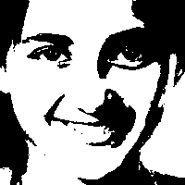
Gambar 2.1: Citra Biner [14]
- Citra Grayscale (skala keabuan)
Citra grayscale mempunyai kemungkinan warna hitam untuk nilai minimal dan warna putih untuk nilai maksimal. Banyaknya warna tergantung pada jumlah bit yang disediakan di memori untuk menampung kebutuhan warna tersebut. Semakin besar jumlah bit warna yang disediakan di memori, maka semakin halus gradasi warna yang terbentuk [13].
Citra grayscale disebut juga dengan citra 8-bit karena memiliki 28 (256) kemungkinan nilai pada masing-masing pikselnya. Nilai tersebut dimulai dari nol untuk warna hitam dan 255 untuk warna putih. Untuk mendapatkan citra grayscale (keabuan) digunakan rumus [13].
$$I\left(x,y\right)= α.R+β.G+γ.B$$
Dimana :
I(x,y) = level keabuan pada suatu koordinat yang diperoleh dengan mengatur komposisi warna R(merah), G (hijau), B (Biru) yang ditunjukkan oleh parameter , dan , dimana secara umum nilainya adalah 0.33.
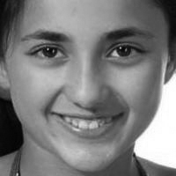
Gambar 2.2: Citra Grayscale [14]

- Citra Warna (true color)
Setiap piksel pada citra warna mewakili warna yang merupakan kombinasi tiga warna dasar, yaitu merah, hijau, dan biru (RGB = Red, Green, Blue). Setiap warna dasar menggunakan penyimpanan 8 bit = 1 byte (nilai maksimum 255 warna), jadi satu piksel pada citra warna diwakili oleh 3 byte.
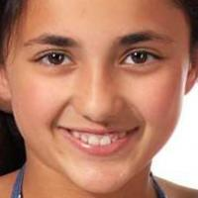
Gambar 2.3: Citra Warna [14]

Pengolahan Citra Digital
Pengolahan citra digital adalah salah satu bentuk pemrosesan informasi dengan inputan berupa citra (image) dan keluaran yang juga berupa citra atau dapat juga bagian dari citra tersebut. Tujuan dari pemrosesan ini adalah memperbaiki kualitas citra agar mudah diinterpretasi oleh manusia atau mesin komputer [10].
Sebuah citra kaya akan informasi, namun seringkali citri yang kita miliki mengalami penurunan mutu (degradasi), misalnya mengandung cacat atau noise, warna terlalu contras, kurang tajam, kabur(blur) dan sebagainya tentu saja citra semacam ini menjadi lebih sulit diimplemenstasikan karena informasi yang disampaikan oleh citra tersebut menjadi kurang [13].
Operasi-operasi pada pengolahan citra digital secara umum dapat diklasifikasikan sebagai berikut [10]:
- Perbaikan kualitas citra (image enhancement), contohnya perbaikan kontras gelap/terang, penajaman (sharpening), dan perbaikan tepian objek (edge enhancement).
- Restorasi citra (image restoration), contohnya penghilangan kesamaran (deblurring).
- Pemampatan citra (image compression).
- Segmentasi citra (image segmentation).
- Pengorakan citra (image analysis), contohnya pendeteksian tepi objek (edge enhancement) dan ekstraksi batas (boundary).
- Rekonstruksi citra (image recronstruction).

Pengenalan Pola (Pattern Recongnition)
Pengenalan pola merupakan salah satu cabang dalam ilmu komputer yang cukup banyak diminati dan terus mengalami perkembangan yang sangat pesat. Hal ini dapat ditunjukan dari berbagai penelitian-penelitian yang telah dilaksanakan. Contoh pengenalan pola sangat luas, beberapa diantaranya seperti: indentifikasi biometrik (face recognition, voice recognition, finger recognition, dll).
Pengenalan pola merupakan teknik yang bertujuan untuk mengklasifikasi citra yang telah diolah sebelumnya berdasarkan kesamaan atau kemiripan ciri yang dimilikinya. Bagian penting dari teknik pengenalan pola adalah bagaimana memperoleh informasi atau ciri penting yang terdapat dalam sinyal.
Dalam Computer Vision, pengenalan pola (pattern recognition) merupakan tahapan yang dilakukan setelah pengolahan citra (image processing) seperti yang d tunjukan gambar di bawah ini [11].

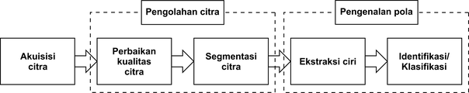
Gambar 2.4: Tahapan Pengenalan Pola [11]

- Akuisisi citra
Akuisisi citra digital merupakan proses menangkap (capture) atau memindai (scan) citra analog sehingga diperoleh citra digital. Alat yang dapat digunakan untuk mengakuisisi citra digital antara lain: kamera digital, webcam, smartphone, scanner, mikroskop digital dan lain sebagainya. Hal-hal yang perlu diperhatikan dalam proses akuisisi citra di antaranya: resolusi alat akuisisi, jarak dan sudut pengambilan citra, pencahayaan, perbesaran (zoom), pergerakan objek maupun pergerakan kamera (statis atau dinamis), dan format citra hasil akuisisi [11].

- Perbaikan kualitas citra
Perbaikan kualitas citra merupakan tahapan pre-processing dalam pengolahan citra yang bertujuan untuk meningkatkan kualitas suatu citra. Indikator citra dengan kualitas baik adalah hasil segmentasi. Jika tanpa melalui proses perbaikan kualitas citra, citra hasil akuisisi sudah dapat tersegmentasi dengan baik, maka tahapan perbaikan kualitas citra boleh tidak dilakukan. Namun apabila hasil segmentasi belum baik, maka perlu dilakukan tahapan perbaikan kualitas citra. Perbaikan kualitas citra dapat dilakukan melalui operasi titik, operasi spasial, maupun operasi transformasi. Metode perbaikan kualitas citra di antaranya adalah: intensity adjustment, contrast stretching, filtering (median filter, low pass filter, high pass filter, dsb) [11].

- Segmentasi citra
Proses memisahkan antara obyek yang dikehendaki (foreground) dengan obyek lain yang tidak dikehendaki (background) disebut dengan segmentasi citra. Pada umumnya hasil keluaran proses segmentasi adalah berupa citra biner di mana foreground berlogika 1 sedangkan background berlogika 0. Sama seperti perbaikan kualitas citra, segmentasi citra juga bersifat subjektif dan eksperimentatif karena tidak ada algoritma yang pasti untuk memisahkan antara foreground dengan background. Apabila seluruh obyek dalam citra adalah obyek yang dikehendaki, maka tidak perlu dilakukan proses segmentasi citra. Metode segmentasi citra di antaranya adalah thresholding, multithresholding, active contour, deteksi tepi, k-means clustering dll [11].

- Ekstraksi ciri
Untuk mengenali obyek dalam citra dibutuhkan parameter-parameter yang mencirikan obyek tersebut. Ciri yang dapat digunakan untuk membedakan obyek satu dengan obyek lainnya di antaranya adalah ciri bentuk, ciri ukuran, ciri geometri, ciri tekstur, dan ciri warna. Masing-masing obyek diekstrak cirinya berdasarkan parameter-parameter tertentu dan dikelompokkan pada kelas tertentu. Nilai dari parameter-parameter tersebut kemudian dijadikan sebagai data masukan dalam proses identifikasi/klasifikasi [11].

- Klasifikasi
Dalam proses ini, nilai parameter-parameter yang merepresentasikan ciri obyek pada masing-masing kelas dijadikan sebagai data masukan. Data tersebut kemudian diolah sehingga diperoleh suatu rumusan untuk dapat mengenali obyek. Dalam tahapan identifikasi, umumnya dilakukan dua proses utama yaitu proses pelatihan dan proses pengujian. Proses pelatihan dilakukan menggunakan sekumpulan data latih yang memuat parameter ciri/ feature yang digunakan untuk membedakan antara objek satu dengan objek lainnya. Proses pelatihan memetakan data latih menuju target latih melalui suatu rumusan (algoritma identifikasi / klasifikasi). Algoritma yang digunakan dipilih berdasarkan pada karakteristik ciri / feature dari objek. Algoritma yang biasa digunakan antara lain jaringan syaraf tiruan, support vector machine, k-means clustering, k-nearest neighbor, logika fuzzy, fuzzy c-means clustering, naive bayes, dll. Akhir dari proses pelatihan adalah suatu rumusan terbaik yang memetakan data latih menuju target latih yang ditunjukkan dengan tingkat akurasi proses pelatihan. Proses selanjutnya yaitu proses pengujian, pada proses ini rumusan yang dihasilkan dari proses pelatihan digunakan untuk memetakan data uji sehingga diperoleh data keluaran yang kemudian dibandingkan dengan target uji sehingga dapat diperoleh tingkat akurasi dari proses pengujian [11].

Gabor Filter
Gabor Filter adalah filter linier yang digunakan dalam pengekstrasian fitur wajah sebagai detektor ciri. Gabor Filter dikenal sebagai detektor ciri yang sukses karena memiliki kemampuan menghilangkan variabilitas yang disebabkan oleh iluminasi kontras dan sedikit pergeseran serta deformasi citra, output Gabor Filter telah digunakan dengan sukses untuk pengenalan wajah [6]. Untuk membangkitkan kernel Gabor digunakan persamaan berikut [6]:

$G\left(x,y,θ,u,σ\right)= \frac{1}{2.π.σ^{2}}-\exp\left\{-\frac{x^{2}+y^{2}}{2.σ^{2}}\right\}\exp\left\{2.π.i\left(u.x.cosθ+u.y.sinθ\right)\right\}$ ----------------- (2.1)
dengan:
i = $\sqrt{-1}$
u adalah frekuensi dari gelombang Sinusoidal
ө adalah Kontrol terhadap orientasi dari fungsi Gabor
σ standar deviasi Gausian Envelope
x,y adalah koordinat dari Gabor Filter

Persamaan untuk Gabor Filter 2-D di atas dibentuk dari dua komponen, yaitu Gaussian envelope dan gelombang Sinusoidal dalam bentuk kompleks. Fungsi Gaussian envelop dari persamaan diatas adalah
$G\left(x,y,θ,u,σ\right)= \frac{1}{2.π.σ^{2}}\exp\left\{-\frac{x^{2}+y^{2}}{2.σ^{2}}\right\}$ --------------------------------------------------------------- (2.2)

Sedangkan gelombang Sinusoidal pada persamaan diatas ditunjukkan oleh:
$$G\left(x,y,θ,u,σ\right)= \exp\left\{2.π.i\left(u.x.cosθ+u.y.sinθ\right)\right\}$$
Frekuensi yang digunakan ada lima, yaitu (u = 0, 1, 2, 3, 4) dan Sudut orientasi yang digunakan ada delapan, yaitu (ө = 0, 1, 2, 3, 4, 5, 6, 7) sehingga menghasilkan 40 Gabor Response (Magnitude Response) Berikut adalah gambar Gabor kernel.
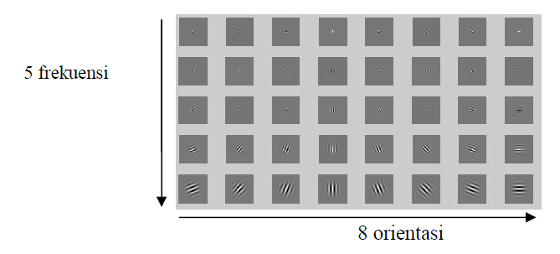
Gambar 2.5: Gabor Kernel [6]

Response yang dihasilkan berupa kumpulan bilangan real dan bilangan imajiner, yang digabungkan dan menghasilkan bilangan komplek.
$output= \sqrt{{imajiner}^{2}}+{real}^{2}$ --------------------------------------- (2.3)
Setelah mendapatkan ciri Gabor maka dapat dilakukan ekstraksi ciri. Seleksi ciri memilih informasi kwantitatif dari ciri yang ada, yang dapat membedakan kelas-kelas obyek secara baik. Ekstraksi ciri mengukur besaran kwantitatif ciri setiap piksel. Ekstraksi ciri yaitu salah satu ciri yang dapat dipilih adalah ciri energi yaitu mencari nilai rata tekstur dari Magnitude Response, yang didefinisikan sebagai berikut [6].
$e\left(x\right)= \frac{1}{MN}\sum_{i=1}^{m}{\sum_{j=1}^{n}{{\left|x\left(m,n\right)\right|}^{2}}}$ ------------------------- (2.4)
Dimana
M adalah panjang citra
N adalah lebar citra

Artificial Neural Network
Artificial Neural Network (ANN) adalah suatu jaringan yang memodelkan sistem saraf otak manusia (yang disebut neuron) dalam melaksanakan tugas pengenalan pola, khususnya klasifikasi [9]. ANN merupakan salah satu algortima komputasi cerdas pada bidang machine learning. Algoritma ini terdistribusi paralel, terbuat dari unit-unit yang sederhana, dan memiliki kemampuan untuk menyimpan pengetahuan yang diperoleh secara eksperimental dan siap pakai untuk berbagai tujuan [13]. ANN meniru otak manusia dari sudut:
- Pengetahuan diperoleh oleh network dari lingkungan, melalui suatu proses pembelajaran.
- Kekuatan koneksi antar unit yang disebut synaptic weights, berfungsi untuk menyimpan pengetahuan yang telah diperoleh oleh network tersebut.

Pada tahun 1943, Mc. Culloch dan Pitts memperkenalkan model matematika yang merupakan penyederhanaan dari struktur sel saraf yang sebenarnya [13].
$y=f(\sum_{i=1}^{n}{X_{i}W_{i}})$ --------------------------------- (2.5)
Korelasi antara ketiga komponen pada persamaan di atas yaitu: Signal x berupa vektor berdimensi n (x1 , x2 ,…,xn)T akan mengalami penguatan oleh synapse w (w1, w2 ,…,wn)T. Selanjutnya akumulasi dari penguatan tersebut akan mengalami transformasi oleh fungsi aktifasi f. Fungsi f ini akan memonitor, bila akumulasi penguatan signal itu telah melebihi batas tertentu, maka sel neuron yang semula berada dalam kondisi “0”, akan mengeluarkan signal “1”. Berdasarkan nilai output tersebut (y), sebuah neuron dapat berada dalam dua status: “0” atau “1”. Neuron disebut dalam kondisi firing bila menghasilkan output bernilai “1”.
Gambar 2.6: Neural Network Model [13]

Gambar 2.2 memperlihatkan bahwa sebuah neuron memiliki tiga komponen:
- Synapse (w1 , w2 ,…,wn) T.
- Alat penambah (adder).
- fungsi aktifasi (f).

Sebuah neural network dapat dianalisa dari dua sisi:
- Bagaimana neuron-neuron tersebut dirangkaikan dalam suatu jaringan (arsitektur).
- Bagaimana jaringan tersebut dilatih agar memberikan output sesuai dengan yang dikehendaki (algoritma pembelajaran).
Algoritma pembelajaran ini menentukan cara bagaimana nilai penguatan yang optimal diperoleh secara otomatis. Berdasarkan arsitekturnya, neural network dapat dikategorikan, antara lain, singlelayer neural network, multilayer neural network, dan recurrent neural network. Berbagai algoritma pembelajaran antara lain Hebb’s law, Delta rule, Backpropagation algorithm, dan Self Organizing Feature Map [13].
Dewasa ini, neural network telah diaplikasikan di berbagai bidang. Hal ini dikarenakan neural network memiliki kelebihan-kelebihan sebagai berikut:
Dapat memecahkan problema non-linear yang umum dijumpai di aplikasi;
- Kemampuan memberikan jawaban terhadap pattern yang belum pernah dipelajari (generalization).
- Dapat secara otomatis mempelajari data numerik yang diajarkan pada jaringan tersebut.

Backpropogation
Salah satu metode pelatihan terawasi pada neural network adalah metode backpropagation, di mana ciri dari metode ini adalah meminimalkan error pada output yang dihasilkan oleh jaringan. Pada gambar di bawah ini, unit input dilambangkan X, hidden unit dilambangkan Z, dan unit output dilambangkan Y. Bobot antara X dan Z dilambangkan dengan v sedangkan bobot antara Z dan Y dilambangkan dengan w [13].
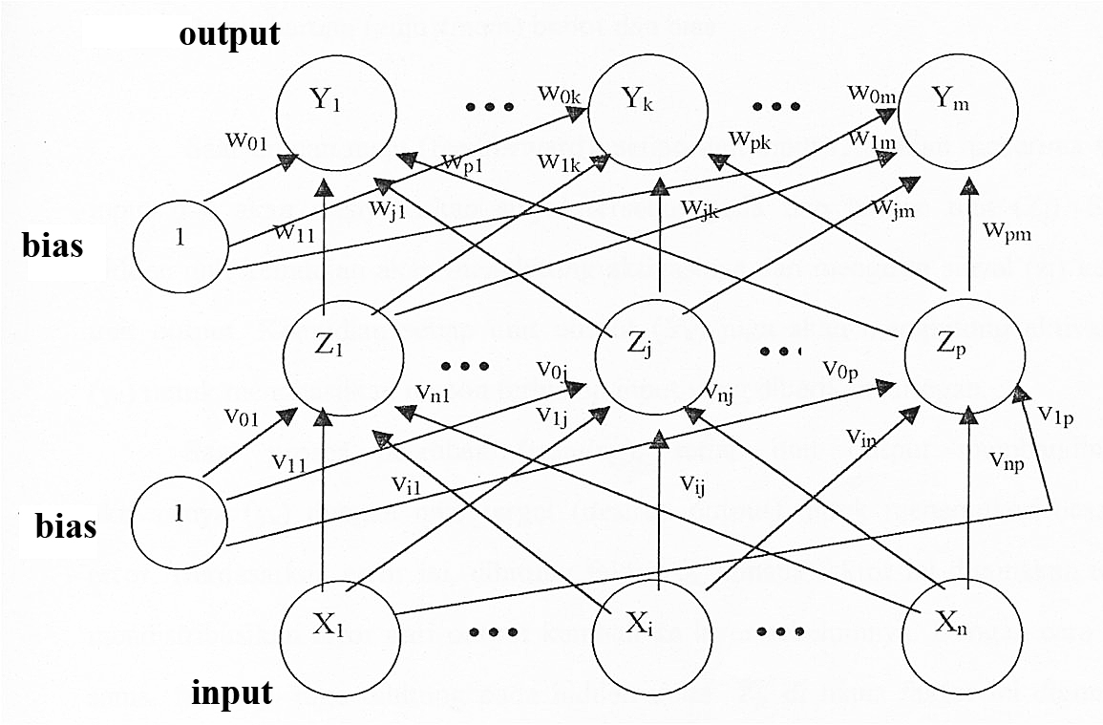
Gambar 2.7: Arsitektur Jaringan Backpropogation [7]

Penerapan backpropagation network terdiri dari 2 tahap [13]:
- Tahap pelatihan, di mana pada tahap ini diberikan sejumlah data pelatihan dan target;
- Tahap pengujian atau evaluasi, dilakukan setelah selesai tahap pelatihan.

Pada intinya, pelatihan dengan metode backpropagation terdiri dari tiga langkah [13], yaitu:
- Data dimasukkan ke input jaringan (feedforward);
- Perhitungan dan propagasi balik dari error yang bersangkutan;
- Pembaharuan (adjustment) bobot dan bias.

Saat umpan maju (feedforward), setiap unit input (Xi) akan menerima sinyal input dan akan menyebarkan sinyal tersebut pada tiap hidden unit (Zj), setiap hidden unit kemudian akan menghitung aktivasinya dan mengirim sinyal (zj) ke tiap unit output. Kemudian setiap unit output (Yk) juga akan menghitung aktivasinya (yk) untuk menghasilkan respons terhadap input yang diberikan jaringan. Saat proses pelatihan (training), setiap unit output membandingkan aktivasinya (yk) dengan nilai target (tk) untuk menentukan besarnya error. Berdasarkan error ini dihitung faktor k, di mana faktor ini digunakan untuk mendistribusikan error dari output ke layer sebelumnya. Dengan cara yang sama, faktor j juga dihitung pada hidden unit Zj, di mana faktor ini digunakan untuk memperbaharui bobot antara hidden layer dan input layer. Setelah semua faktor ditentukan, bobot untuk semua layer diperbaharui. Notasi yang digunakan dalam algoritma pelatihan [13].
x = Data training input x = (x1,…,xi,…,xn)
t = Data training untuk target output t = (t1,…,tk,…,tm)
α = Learning rate yaitu parameter untuk mengontrol perubahan bobot selama pelatihan.
Xi = Unit input ke-i
Zj = Hidden unit ke-j
Yk = Unit output ke-k
v0j = Bias untuk hidden unit ke-j
vij = Bobot antara unit input ke-i dengan hidden unit ke-j
w0k = Bias untuk unit output ke-k
Wjk = Bobot antara hidden unit ke-j dengan unit output ke-k
δk = Faktor koreksi error untuk bobot wjk
δj = Faktor koreksi error untuk bobot vij
m = Momentum

Tahap-tahap pelatihan [13].
- Tahap 0: Inisialisasi bobot dan bias. Baik bobot maupun bias dapat diset dengan sembarang angka (acak) dan biasanya angka di sekitar 0 dan 1 atau -1 (bias positif atau negatif).
- Tahap 1: Jika stopping condition masih belum terpenuhi, jalankan tahap 2-9
- Tahap 2: Untuk setiap data training, lakukan tahap 3-8
- Tahap 3: Setiap unit input (Xi,i=1,…,n) menerima sinyal input xi dan menyebarkan sinyal tersebut pada seluruh unit pada hidden layer. Perlu diketahui bahwa input xi yang dipakai di sini adalah input training data yang sudah diskalakan.
- Tahap 4: Setiap hidden unit (Zj,j=1,…,p) akan menjumlahkan sinyal-sinyal input yang sudah berbobot, termasuk biasnya
${z_{in}}_{j}=V_{0j}+\sum_{i=1}^{n}{x_{i}v_{ij}}$ --------------------------- (2.6)
dan memakai fungsi aktivasi yang telah ditentukan untuk menghitung sinyal output dari hidden unit yang bersangkutan,
$z_{j}=f\left({z_{in}}_{j}\right)$---------------------------------- (2.7)
lalu mengirim sinyal output ini ke seluruh unit pada unit output

- Tahap 5: Setiap unit output (Yk,k=1,…,m) akan menjumlahkan sinyal-sinyal input yang sudah berbobot termasuk biasnya,
${y_{in}}_{k}=w_{0k}+\sum_{j=1}^{p}{z_{j}w_{jk}}$ -------------------------- (2.8)
dan memakai fungsi aktivasi yang telah ditentukan untuk menghitung sinyal output dari unit output yang bersangkutan
$$z_{j}=f\left({z_{in}}_{j}\right)$$
- Tahap 6: Propagasi balik error (backpropagation of error). Setiap unit output (Yk,k=1,…,m) menerima suatu target (output yang diharapkan) yang akan dibandingkan dengan output yang dihasilkan.
$δ_{k}={(t}_{k}-y_{k}) f^{'}({y_{in}}_{k})$ ------------------------(2.9)
Faktor k ini digunakan untuk menghitung koreksi error (wjk) yang nantinya akan dipakai untuk memperbaharui wjk, di mana:
${∆w}_{jk}=αδ_{k}z_{j}$ --------------------------- (2.10)
Selain itu juga dihitung koreksi bias w0k yang nantinya akan dipakai untuk memperbaharui w0k, di mana:
${∆w}_{0k}=αδ_{k}$ ---------------------------- (2.11)
Faktor $δ_{k}$ ini kemudian dikirimkan ke layer di depannya
- Tahap 7: Setiap hidden unit (Zj,j=1,…,p) menjumlah input delta (yang dikirim dari layer pada tahap 6) yang sudah berbobot.
${δ_{in}}_{j}=\sum_{k=1}^{m}{δ_{k}w_{jk}}$----------------------- (2.12)
Kemudian hasilnya dikalikan dengan turunan dari fungsi aktivasi yang digunakan jaringan untuk menghasilkan faktor koreksi error j, di mana:
$δ_{j}={δ_{in}}_{j}f^{'}\left({z_{in}}_{j}\right)$----------------------- (2.13)
Faktor j ini digunakan untuk menghitung koreksi error (vij) yang nantinya akan dipakai untuk mempe$rbaharui vij, di mana:
${∆V}_{ij}=αδ_{j}x_{i}$ -------------------------- (2.14)
Selain itu juga dihitung koreksi bias v0j yang nantinya akan dipakai untuk memperbaharui v0j, di mana:
${∆V}_{0j}=αδ_{j}$ ---------------------------- (2.15)
- Tahap 8: Pembaharuan bobot dan bias: Setiap unit output (Yk,k=1,…,m) akan memperbaharui bias dan bobotnya dengan setiap hidden unit.
$w_{jk}\left(baru\right)= w_{jk}\left(lama\right)+∆w_{jk}$ --------------- (2.16)
- Demikian pula untuk setiap hidden unit akan memperbaharui bias dan bobotnya dengan setiap unit input.
$v_{ij}\left(baru\right)= v_{ij}\left(lama\right)+∆v_{ij}$ ---------------------(2.17)
- Tahap 9: Memeriksa stopping condition Jika stop condition telah terpenuhi, maka pelatihan jaringan dapat dihentikan. Untuk menentukan stopping condition terdapat dua cara yang biasa dipakai, yaitu: (1) Membatasi iterasi yang ingin dilakukan. Misalnya jaringan akan dilatih sampai iterasi yang ke-500. Yang dimaksud dengan satu iterasi adalah perulangan tahap 3 sampai tahap 8 untuk semua training data yang ada; (2) Membatasi error.

Misalnya menentukan besar antara output yang dikehendaki dan output yang dihasilkan oleh jaringan. Jika terdapat sebanyak m training data, maka untuk menghitung Mean Square Error digunakan persamaan berikut [13]:
$MSE=0.5 \{\left(tk1-yk1\right)2+\left(tk2-yk2\right)2+…+(tkm-ykm)2\}$ ------ (2.18)
Setelah pelatihan selesai, backpropagation network (BPN) dianggap telah pintar sehingga apabila jaringan diberi input tertentu, jaringan akan menghasilkan output seperti yang diharapkan. Cara mendapatkan output tersebut adalah dengan mengimplementasikan metode backpropagation yang sama seperti proses pelatihan, tetapi hanya pada bagian umpan majunya saja. Notasi yang digunakan dalam algoritma pengujian [13]:
Xi = Unit input ke-i
Zj = Hidden unit ke-j
Yk = Unit output ke-k
v0j = Bias untuk hidden unit ke-j
vij = Bobot antara unit input ke-i dengan hidden unit ke-j
w0k = Bias untuk unit output ke-k
Wjk = Bobot antara hidden unit ke-j dengan unit output ke-k

Tahap-tahap pengujian pada model ANN [13], sbb:
- Tahap 0: Inisialisasi bobot sesuai dengan bobot yang telah dihasilkan pada proses pelatihan di atas;
- Tahap 1: Untuk setiap input, lakukan tahap 2-4;
- Tahap 2: Untuk setiap input i=1,…,n skalakan bilangan dalam range fungsi aktivasi seperti yang dilakukan pada proses pelatihan di atas
- Tahap 3: untuk j=1,…,p:
$${z_{in}}_{j}=v_{0j}+\sum_{i=1}^{n}{x_{i}v_{ij}}$$
$$z_{j}=f\left({z_{in}}_{j}\right)$$
- Tahap 4: Untuk k=1,…,m:
$${y_in}_{k}=w_{0k}+\sum_{j=1}^{p}{z_{j}w_{jk}}$$
$$y_{k}=f({y_in}_{k})$$

Variabel $y_{k}$ adalah output yang masih dalam skala menurut range fungsi aktivasi. Untuk mendapatkan nilai output yang sesungguhnya, $y_{k}$ harus dikembalikan seperti semula.

Contoh Penerapan ANN
Untuk memudahkan perhitungan, misalkan jaringan terdiri dari 2 unit input (X1 dan X2) dan 1 output yang diambil dari dataset untuk data ke 2, 16, 41, dan 62 [13].

Tabel 2.2: Contoh Dataset
No. | X1 | X2 | Y
2. | 2 | 3 | 0
16. | 2 | 6 | 1
41. | 1 | 4 | 1
62. | 1 | 2 | 0

Gambar 2.8: Inisialisasi Bobot [13]

Kondisi bobot saat inisialisasi seperti ditunjukkan pada gambar di atas dengan jumlah neuron pada layer tersembunyi = 2.
Laju pembelajaran $(η)$ = 0.1;
Fungsi aktivasi yang digunakan adalah Sigmoid Biner;
Target error = 0.0001 dengan kriteria SSE;
Momentum yang digunakan = 0.95;
Maksimum jumlah iterasi pelatihan = 1,000 kali.
Maka:
- Nilai pada neuron di hidden layer 3 dan 4:
$$v_{j}\left(p\right)=\sum_{i=1}^{n}{x_{i}(p)w_{ij}(p)}$$
$$y_{j}\left(p\right)=\frac{1}{1+e^{{-v}_{j}(p)}}$$
(P) adalah iterasi ke-i.
$v_{3}\left(1\right)=x1w_{13}+x2w_{23}+1w_{03}= 2*0.3+3*0.5+1*0.2=2.3$
$y_{3}\left(1\right)=\frac{1}{1+e^{-2.3}}=\frac{1}{1+{2.71828}^{-2.3}}=$0.908877

$v_{4}\left(1\right)=x1w_{14}+x2w_{24}+1w_{04}= 2*\left(-0.8\right)+3*0.1+1*\left(-0.2\right)=1.7$
$$y_{4}\left(1\right)=\frac{1}{1+e^{-1.7}}=0.845535$$
- Nilai pada neuron di output layer:
$$v_{k}\left(p\right)=\sum_{j=1}^{m}{x_{j}(p)w_{jk}(p)}$$
$$y_{k}\left(p\right)=\frac{1}{1+e^{{-v}_{k}(p)}}$$
$v_{5}\left(1\right)=Y3\left(1\right)w_{35}+Y4\left(1\right)w_{45}+1w_{05}= 0.908877*0.2+0.845535*0.7+1*0.3=2.054411496$
$y_{5}\left(1\right)=\frac{1}{1+e^{-2.054411496}}=0.886392478$

- Hitung gradient error untuk neuron pada output layer:
$$e_{k}\left(p\right)=y_{dk}(p)-y_{k}(p)$$
$$δ_{k}\left(p\right)=y_{k}\left(p\right)*\left[1-y_{k}\left(p\right)\right]*e_{k}(P)$$
Untuk data pertama, target/class nilai yang diharapkan adalah $y_{d}=0$, sedangkan keluaran yang didaptkan $y_{5}\left(1\right)=0.886392478$. Maka hitung error pada iterasi pertama untuk data pertama pada neuron 5 di output layer:
$$e_{5}^{1}\left(1\right)=y_{d}-y_{5}\left(1\right)=0-0.886392478=-0.886392478$$
$δ_{5}\left(1\right)=y_{5}\left(1\right)*\left(1-y_{5}\left(1\right)\right)*e_{5}^{1}\left(1\right)=0.886392478*\left(1-0.886392478\right)*\left(-0.886392478\right)=-0.089260478$

- Hitung koreki bobot untuk output layer, ${Δw}_{35}, {Δw}_{45}, dan {Δw}_{05}$:
$$∆w_{jk}\left(p\right)=η.y_{j}\left(p\right)*δ_{k}(p)$$
$${Δw}_{35}=η*y_{3}\left(1\right)*δ_{5}\left(1\right)=0.1*0.91*\left(-0.089\right)=-0.008112679$$
$${Δw}_{45}=η*y_{4}\left(1\right)*δ_{5}\left(1\right)=0.1*0.85*\left(-0.089\right)=-0.007547282$$
$${Δw}_{05}=η*1*δ_{5}\left(1\right)=0.1*1*\left(-0.089\right)=-0.0089266048$$

- Hitung gradient error pada hidden layer $δ_{3}\left(1\right) dan δ_{4}\left(1\right)$:
$$δ_{j}\left(p\right)=y_{j}\left(p\right)*[\left(1-y_{j}\left(p\right)\right]+\sum_{k=1}^{1}{δ_{k}\left(p\right)*w_{jk}\left(p\right)}$$
$δ_{3}\left(1\right)=y_{3}\left(1\right)*\left(1-y_{3}\left(1\right)\right)*\sum_{k=1}^{1}{δ_{k}\left(1\right).w_{3k}\left(1\right)}=y_{3}\left(1\right)*\left(1-y_{3}\left(1\right)\right)*δ_{5}\left(1\right).w_{35}\left(1\right)$
$=0.91*\left(1-0.91\right)*\left(-0.089\right)*0.2=$ -0.001478505

$δ_{4}\left(1\right)=y_{4}\left(1\right)*\left(1-y_{4}\left(1\right)\right)*\sum_{k=1}^{1}{δ_{k}\left(1\right).w_{4k}\left(1\right)}=y_{4}\left(1\right)*\left(1-y_{4}\left(1\right)\right)*δ_{5}\left(1\right).w_{45}\left(1\right)$
$=0.85*\left(1-0.85\right)*\left(-0.089\right)*0.7=-0.008160558$

- Hitung koreksi bobot untuk hidden layer ${Δw}_{13},{Δw}_{23},{Δw}_{03},{Δw}_{14},{Δw}_{24},dan {Δw}_{04}$
$$∆w_{ij}\left(p\right)=η*x_{i}\left(p\right)*δ_{j}(p)$$
$${Δw}_{13}=η*x1*δ_{3}\left(1\right)=0.1*2*\left(-0.0015\right)=-0.0003$$
$${Δw}_{23}=η*x2*δ_{3}\left(1\right)=0.1*3*\left(-0.0015\right)=-0.00044$$
$${Δw}_{03}=η*1*δ_{3}\left(1\right)=0.1*1*\left(-0.0015\right)=-0.00015$$
$${Δw}_{14}=η*x1*δ_{4}\left(1\right)=0.1*2*\left(-0.0082\right)=-0.00163$$
$${Δw}_{24}=η*x2*δ_{4}\left(1\right)=0.1*3*\left(-0.0082\right)=-0.00245$$
$${Δw}_{04}=η*1*δ_{4}\left(1\right)=0.1*1*\left(-0.0082\right)=-0.00082$$
- Perbaharui bobot untuk neuron pada hidden layer $w_{35},w_{45},w_{05}$:
$$w_{ij}\left(p+1\right)=w_{ij}\left(p\right)+∆w_{ij}\left(p\right)$$
$$w_{35}\left(2\right)=w_{35}\left(1\right)+{∆w}_{35}=0.2+\left(-0.008112679\right)=0.191887321$$
$$w_{45}\left(2\right)=w_{45}\left(1\right)+{∆w}_{45}=0.7+\left(-0.007547282\right)=0.692452718$$
$$w_{05}\left(2\right)=w_{05}\left(1\right)+{∆w}_{05}=0.3+\left(-0.0089266048\right)=0.291073952$$

- Perbaharui bobot pada layer tersembunyi, $w_{13},w_{23},w_{03},w_{14},w_{24},w_{04}$:
$$w_{13}\left(2\right)=w_{13}\left(1\right)+{∆w}_{13}=0.3+\left(-0.0003\right)=0.299704$$
$$w_{23}\left(2\right)=w_{23}\left(1\right)+{∆w}_{23}=0.5+\left(-0.00044\right)=0.499556$$
$$w_{03}\left(2\right)=w_{03}\left(1\right)+{∆w}_{03}=0.2+\left(-0.00015\right)=0.199852$$
$$w_{14}\left(2\right)=w_{14}\left(1\right)+{∆w}_{14}=0.8+\left(-0.00163\right)=-0.798368$$
$$w_{24}\left(2\right)=w_{24}\left(1\right)+{∆w}_{24}=0.1+\left(-0.00245\right)=0.097552$$
$$w_{04}\left(2\right)=w_{04}\left(1\right)+{∆w}_{04}=\left(-0.2\right)+\left(-0.00082\right)=-0.20082$$

- Naikkan 1 langkah iterasi (p), kembali ke langkah 2 dan ulangi proses tersebut sampai kriteria error tercapai.

- Dengan demikian, didapatkan bobot akhir pada iterasi pertama untuk data pertama[2, 3]:
$$w_{13}=0.299704;$$
$$w_{23}=0.499556 ;$$
$$w_{03}=0.199852;$$
$$w_{14}=-0.798368;$$
$$w_{24}=0.097552;$$
$$w_{04}=-0.20082;$$
$$w_{35}=0.191887321;$$
$$w_{45}=0.692452718;$$
$$w_{05}=0.291073952$$

Error yang didapatkan dadalah = $=-0.886392478$. Selanjutnya proses di atas dulangi untuk data ke-dua [2, 6], data ke-tiga [1, 4], dan data ke-empat [1, 2] sehingga iterasi pertama selesai dilakukan. Pada setiap data yang diproses dalam satu iterasi, error keluaran disimpan untuk dihitung sebagai kriteria error, seperti SSE, MSE, dsb. Apanila hasil MSE < error yang didapatkan maka iterasi berhenti, sebaliknya dilakukan perambatan terus hingga batas perulangan/epoch.

Evaluasi Model
K-fold cross validation digunakan dalam metode pembelajaran pada data latih untuk menentukan keakuratan suatu sistem sehingga dapat menguji data yang tidak terlatih (data uji). Dengan metode ini data dikelompokkan menjadi k kelompok. Langkah-langkah yang dapat dilakukan adalah sebagai berikut:
- Lakukan pembagian data yang ada menjadi k kelompok
- Untuk setiap k, buat T himpunan data yang memuat semua data latih kecuali yang berada di kelompok ke-k
- Lakukan klasifikasi dengan metode yang dimiliki dengan sejumlah T data latih
- Uji algoritma tersebut dengan menggunakan data pada kelompok “k” sebagai data uji
- Catat hasil algoritma yang telah dijalankan

Sebuah sistem yang melakukan klasifikasi diharapkan dapat melakukan klasifikasi semua data set dengan benar, tetapi tidak dapat dipungkiri bahwa kinerja suatu sistem tidak bisa 100 % benar, sehingga sebuah sistem klasifikasi harus diukur kinerjanya. Umumnya pengukuran kinerja klasifikasi dilakukan dengan confusion matrix (matrix kompusi) atau root mean squered error (RMSE) [13].
Pada penelitian ini menggunakan confusion matrix. Pengujian confusion matrix merepresentasikan hasil evaluasi model dengan menggunakan tabel matrix, Jika data set terdiri atas dua kelas, kelas pertama dianggap positif dan kelas kedua dianggap negative. Evaluasi menggunakan confusion matrix menghasilkan nilai akurasi, presisi, recall. A kurasi dalam klasifikasi merupakan presentase ketepatan rekor data yang diklasifikasikan secara benar setelah dilakukan pengujian pada hasil klasifikasi. Precision atau confidence merupakan proporsi kasus yang diprediksi positif pada data yang sebenarnya. Recall atau sensitivity merupakan proporsi kasus positif yang sebenarnya diprediksi secara benar [13].
Tabel 2.3: Confusion Matrix
Correct Clasification | Classified as
Correct Clasification | + | -
₊ | True Positives | False Positives
- | False Positives | True Positives

True positif (tp) merupakan jumlah record positif dalam dataset yang di klasifikasikan positif. True negatif merupakan jumlah rekor negatif dalam dataset yang diklasifikasikan negatif. False positif merupakan jumlah record positif dalam dataset yang diklasifikasikan negatif [13].
Berikut persamaan model konfision matrix :
- Nilai akurasi (acc) adalah proporsi jumlah prediksi yang benar, dapat dihitung dengan persamaan :
$$acc= \frac{tp + tn}{tp + tn +fp + fn}$$
- Sensitivity atau recall digunakan untuk membandingkan proposisi tp terhadap tupel yang positif, yang dihitung dengan persamaan :
$$recall= \frac{tp}{tp + fn}$$
- Specificity digunakan untuk membangdingkan proposisi tn terhadap tupel yang negatif, yang dihitung dengan menggunakan persamaan :
$$spesificity= \frac{tp}{tn +fp }$$
- PPV (Positive Predictive Value) atau presicion adalah proporsi kasus dengan hasil diagnisa positif, yang dihitung pada persamaan :
$$PPV= \frac{tp + tn}{tp +fp}$$
- NVP (Negative Predictive Value) adalah proposisi kasus hasil diagnosa negatif yang dihitung dengan persamaan :
$$NVP= \frac{tn}{tn + fn}$$
Klasifikasi akurasi dapat ditunjukkan pada tabel berikut ini.
Tabel 2.4 Klasifikasi Akurasi
Akurasi (%) | Klasifikasi
90 – 100 | Exellent
80 – 89 | Good
70 – 79 | Fair
60 – 69 | Poor
50 – 59 | Failure

Unified Modeling Language (UML)
Unified Modeling Language (UML) merupakan bahasa visual untuk pemodelan dan komunikasi mengenai sebuah sistem dengan menggunakan diagram dan teks-teks pendukung [12]. UML sering juga digunakan untuk menggambarkan, menentukan, desain, dan dokumen yang sudah ada atau proses bisnis baru, struktur dan perilaku artifak dari sistem perangkat lunak.
UML menyediakan beberapa notasi dan artifak standar yang bisa digunakan sebagai alat komunikasi bagi para pelaku dalam proses analisis dan desain. Artifak di dalam UML didefinisikan sebagai informasi dalam berbagai bentuk yang digunakan atau dihasilkan dalam proses pengembangan perangkat lunak. Menurut [12]. UML terdiri dari 13 macam diagram yang dikelompokan dalam 3 kategori yaitu:
- Structure Diagram yaitu kumpulan diagram yang digunakan untuk menggambarkan suatu struktur statis dari sistem yang dimodelkan.
- Behavior Diagram yaitu kumpulan diagram yang digunakan untuk menggambarkan kelakuan sistem atau rangkaian perubahan yang terjadi pada sistem.
- Interaction Diagram yaitu kumpulan diagram yang digunakan untuk menggambarkan interaksi sistem dengan sistem yang lain.

  - Use Case Diagram
Use Case Diagram menggambarkan suatu unit fungsionalitas yang di sediakan. Use Case Diagram merupakan pemodelan untuk melakukan (behavior) sistem informasi yang dibuat. Use Case mendeskripsikan sebuah interaksi antara satu atau lebih aktor dengan sistem infromasi yang akan dibuat. Tujuan Use Case Diagram adalah membantu tim pengembang alam meng-visualisasikan kebutuhan fungsional dari suatu sistem, yang meliputi ‘actor’ dengan proses-proses penting. Berikut ini adalah simbol-simbol yang digunakan pada Use Case Diagram [12]:

Tabel 2.5: Simbol-Simbol Use Case Diagram
Simbol | Deskripsi
Use Case  Nama Use Case | Fungsionalitas yang disediakan sistem sebagai unit-unit yang saling bertukar pesan dengan unit atau aktor biasanya dinyatakan dengan menggunakan kata kerja diawal frase nama Use Case.
Aktor/actor  Nama aktor | Orang, proses atau sistem lain yang berinteraksi dengan sistem informasi yang akan dibuat itu sendiri, jadi walaupun simbol dari aktor adalah gambar orang, tapi actor belum tentu merupakan orang.
Asosiasi/asosiation | Komunikasi antar aktor dan use case dan berpartisipasi pada use case atau memiliki interaksi dengan aktor.
Ekstensi/extend  <<extend>> | Relasiuse case tambahan kesebuah use case dimana use case yang ditambahkan dapat berdiri walau tanpa use case tambahan itu.
Include  <<include>> | Mewakili fungsionalitas satu use case dengan use case lainya, serta arah panah digambar dari use case besar menuju ke case fungsionalnya.
Generalisasi/generalization | Mewakili use case spesifik ke use case yang lebih umum, dan arah panah digambar dari use case spesifik menuju use case dasar.

  - Sequence Diagram
Sequence Diagram menggambarkan suatu aliran detil untuk masing-masing use case secara spesifik atau bahkan hanya sebagian dari use case spesifik. Sequence Diagram menggambarkan kelakuan objek pada use case dengan mendeskripsikan waktu hidup objek dan massage yang dikirimkan dan diterima antar objek [12].
Tabel 2.6: Simbol-Simbol Sequence Diagram
Simbol | Deskripsi
Aktor/actor  Nama aktor | Aktor adalah orang atau pengguna sistem yang berada di luar sistem. Aktor berpartisifasi secara berurutan dengan mengirim dan menerima pesan, aktor ditempatkan di bagian atas diagram dan digambarkan dalam bentuk tongkat tang membentuk orang dan apabila aktor bukanlah manusia maka lambang aktor menjadi “<<actor>>”
Object  Nama objek: nama kelas | Berpartisifasi secara berurutan dengan mengirim dan menerima pesan, dan ditempatkan dibagian atas diagram.
Linelife | Menunjukan kehidupan objek dalam urutan dan linelife berisi “X” pada titik dimana objek tidak lagi berinteraksi.
Execution occurrence | Merupakan persegi panjang sempit yang ditempatkan di atas sebuah garis hidup dan menunjukan suatu objek mengirim atau menerima data.
message  Return Value | Menyampaikan informasi dari suatu objek ke satu sama lain dan message diberi label sesuai dengan pesan yang dikirim dan panah yang solid, sedangkan reutrn value sebuah label dengan nilai yang dikembalikan dan ditampilkan sebagai panah putus-putus.

- Kerangka Berpikir
Masalah

- Bagaimana hasil uji coba penggunaan Gabor Filter dalam mendeskripsikan fitur wajah untuk proses klasifikasi usia berdasarkan citra wajah ?
- Bagaimana kinerja dan efektifitas klasifikasi usia berdasarkan wajah ?

Pemodelan
1
Observasi
Pengumpulan Dataset

Image Enhancement & face detection
2
Pra Pengolahan

Gabor Filter
Ekstraksi Fitur
3

4
Artificial Neural Network
Klasifikasi

5
Confusion Matrix

Evaluasi

Tujuan

- Menguji coba Gabor Filter dalam mendeskripsikan fitur wajah untuk proses klasifikasi usia berdasarkan citra wajah.
- Memperoleh klasifikasi usia berdasarkan wajah yang efektif sehingga dapat diimplementasikan.

BAB III

METODE PENELITIAN

Jenis, Metode, Subjek, Objek, Waktu, dan Lokasi Penelitian
Dipandang dari tingkat penerapannya, maka penelitian ini merupakan penelitian terapan. Dipandang dari jenis informasi yang diolah, maka penelitian ini merupakan penelitian kuantitatif. Dipandang dari perlakuan terhadap data, maka penelitian konfirmatori.
Penelitian ini menggunkan metode penelitian eksperimen. Dengan demikian jenis penelitian ini adalah penelitian eksperimental.
Subjek penelitian ini adalah klasifikasi pada objek citra wajah. Penelitian ini dimulai dari Oktober 2018 s/d Desember 2018.
PEMODELAN KLASIFIKASI USIA

PENGUMPULAN DATA
- Dataset
Dataset

Pra Pengolahan

Ekstraksi Ciri

ANN

EVALUASI
Hasil

Gambar 3.1: Desain Penelitian

Pengumpulan Data
Data primer penelitian ini adalah citra wajah yang dikumpulkan menggunakan teknik observasi. Data primer merupakan data public yang diambil dari sebuah penyedia dataset citra wajah yaitu FG-NET.

Pemodelan

Dataset

Pra Pengolahan

Ekstraksi Ciri
Data Training
Model
Data Testing

Training menggunakan ANN

Hasil Klasifikasi

Gambar 3.2: Pemodelan Klasifikasi

- Pra Pengolahan
Sebelum data diolah, terlebih dahulu dilakukan proses segmentasi. hal ini dilakukan untuk memisahkan antara objek yang dikehendaki dan objek yang tidak dikehendaki.

- Ekstraksi Ciri
Ekstraksi ciri berfungsi sebagai pendeteksi ciri dari suatu citra. Ciri yang dapat digunakan untuk membedakan citra satu dengan citra lainnya, di antaranya adalah ciri bentuk, ciri ukuran, ciri geometri, ciri tekstur, dan ciri warna. Pada penelitian ini digunakan ekstraksi ciri tektur menggunakan gabor filter. Masing-masing citra diekstrak cirinya berdasarkan parameter-parameter tertentu dan dikelompokkan pada kelas tertentu. Nilai dari parameter-parameter tersebut kemudian dijadikan sebagai data masukan dalam proses identifikasi/klasifikasi.

- Data Training
Data training merupakan kumpulan data yang telah terekstraksi cirinya yang selanjutnya akan dilatih menggunakan algoritma artificial neural network. Algoritma ini akan menentukan/mencari bobot yang terbaik. Data training berupa ciri dari hasil ekstraksi gabor filter terhadap citra wajah manusia.

- Training Nenggunakan ANN
Training menggunakan ANN dilakukan dengan menjadikan data training sebagai input untuk menemukan model yang tepat. Arsitektur dari algoritma ANN akan dilakukan secara ekperimen untuk menentukan komposisi jumlah layer dan neuron yang tepat guna mendapatkan hasil kinerja terbaik.

- Model
Model merupakan hasil dari proses training algoritma ANN menggunakan data training.

- Data Testing
Data testing merupakan data yang telah terekstrasi cirinya yang digunakan untuk menguji data yang telah dilatih. Data testing digunakan untuk mengukur sejauh mana classifier berhasil melakukan klasifikasi dengan benar. Karena itu, data yang ada pada data testing seharusnya tidak boleh ada pada data training sehingga dapat diketahui apakah model classifier sudah pintar dalam melakukan klasifikasi. Data testing berupa ciri dari hasil ekstraksi gabor filter terhadap citra wajah manusia.

- Hasil Klasifikasi
Hasil klasifikasi merupakan hasil output pada data testing yang didapatkan dari proses klasifikasi yang dilakukan oleh algoritma ANN berdasarkan model yang diperoleh dari hasil training.

Evaluasi
Evaluasi bertujuan untuk mengetahui kinerja dari metode tekstur analisis yang digunakan. Proses evaluasi dilakukan pada seluruh data testing kemudian target output yang dihasilkan akan dipetakan ke dalam Confusion Matrix untuk dihitung nilai akurasinya.

BAB IV

HASIL PENELITIAN

Hasil Pengumpulan Data

Dataset diambil dari FG-Net. Kemudian data dikelompokkan berdasarkan kelompok usia yang terdiri dari anak-anak, remaja, dewasa. Berikut beberapa sample citra wajah berdasarkan kategori usia :
- Anak-anak
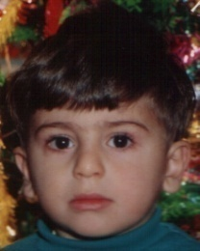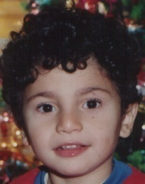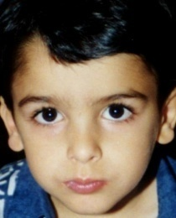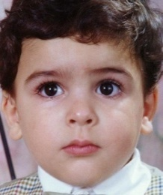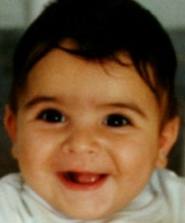
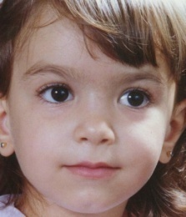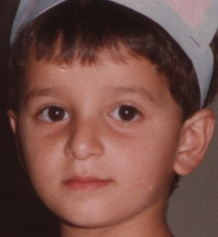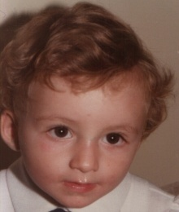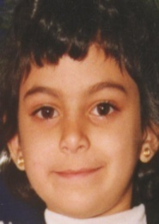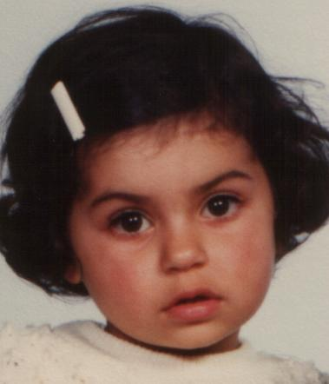
Gambar 4.1: Citra Wajah Anak-anak
- Remaja
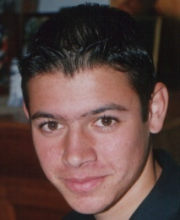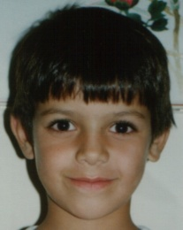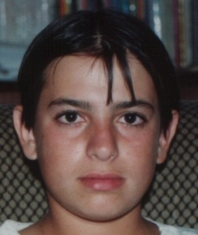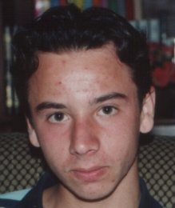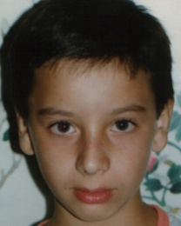
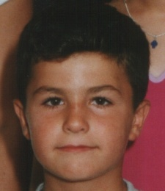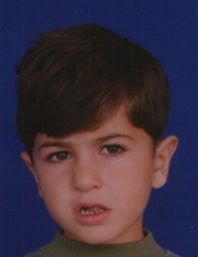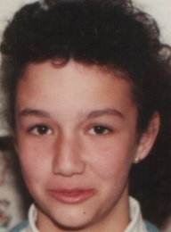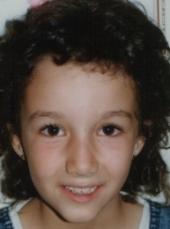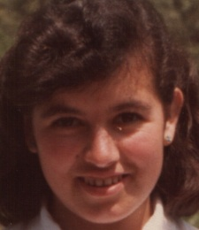
Gambar 4.2: Citra Wajah Remaja

- Dewasa
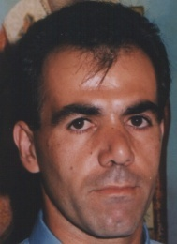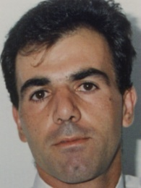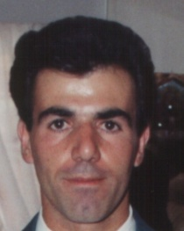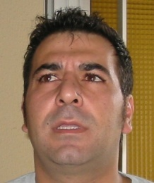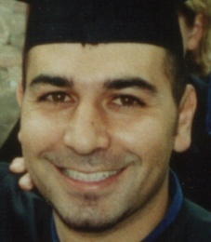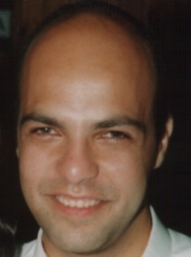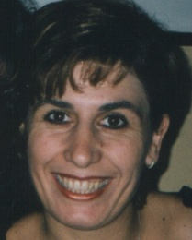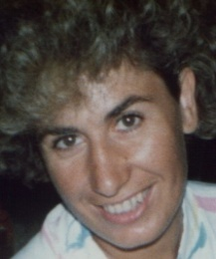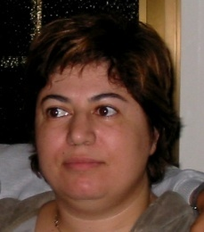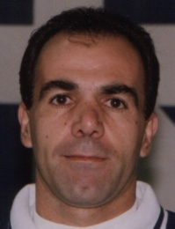
Gambar 4.3: Citra Wajah Dewasa

Hasil Pemodelan
- Pra Pengolahan
Viola Jones
Viola Jones digunakan untuk mendeteksi posisi wajah dari citra. Pendeteksian posisi wajah ini menggukan library dari OpenCv dengan sintaks:

face_cascade =cv.CascadeClassifier(‘haarcascade_frontalface_default.xml’)
faces = face_cascade.detectMultiScale(gray, 1.3, 5)

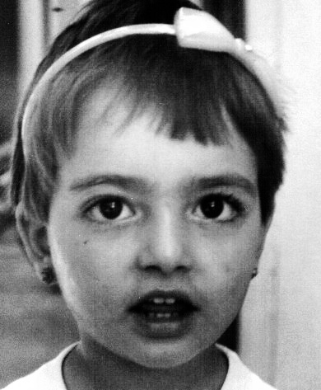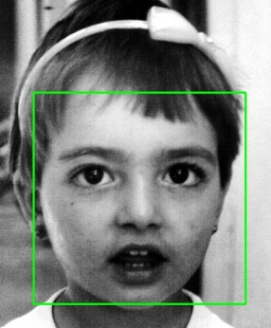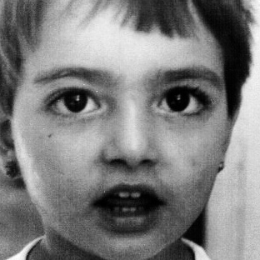
Gambar 4.4: Sebelum dan Sesudah Proses Viola Jones

- Ekstraksi Ciri Gabor Filter
- Membangun Filter
Pada pembentukan matriks filter digunakan penetapan nilai matriks dengan pusat (center) koordinat x,y tersebut bernilai 0,0 dan pembagian kedua matriks bernilai negatif dan positif. Penetapan size filter 7x7 akan membentuk koordinat nilai x,y yang akan dijelaskan pada tabel 4.1.

Tabel 4.1 Tabel Penetapan Koordinat (x,y) Filter
x,y | 0 | 1 | 2 | 3 | 4 | 5 | 7
0 | -3,-3 | -3,-2 | -3,-1 | -3,0 | -3,1 | -3,2 | -3,3
1 | -2,-3 | -2,-2 | -2,-1 | -2,0 | -2,1 | -2,2 | -2,3
2 | -1,-3 | -1,-2 | -1,-1 | -1,0 | -1,1 | -1,2 | -1,3
3 | 0,-3 | 0,-2 | 0,-1 | 0,0 | 0,1 | 0,2 | 0,3
4 | 1,-3 | 1,-2 | 1,-1 | 1,0 | 1,1 | 1,2 | 1,3
5 | 2,-3 | 2,-2 | 2,-1 | 2,0 | 2,1 | 2,2 | 2,3
6 | 3,-3 | 3,-2 | 3,-1 | 3,0 | 3,1 | 3,2 | 3,3

Berikut contoh perhitungan mambangun filter Gabor untuk piksel pertama dimana koordinat (x,y) = (-3,-3) dengan f = 1, θ=0, σ=4 dengan persamaan berikut.
$$G\left(x,y,f,θ,σ\right)= \frac{1}{2.π.σ^{2}}\exp\left(-\frac{x^{2}+y^{2}}{2.σ^{2}}\right)\cos\left[2.π.f(x cos0+y sin0)\right]$$
$$G\left(-3,-3, 1 , 0 , 4\right)= \frac{1}{2 \left(3.14\right) ({4)}^{2}} \exp\left(-\frac{{(-3)}^{2}+{(-3)}^{2}}{2.{(4)}^{2}}\right)\cos\left[2 \left(3.14\right) \left(1\right) ((-3) cos0+(-3) sin0)\right]$$
$G\left(-3,-3, 0.2 , 0 , 4\right)=$(0,00995)$* \exp\left(-0,56\right)*COS [6.28 \left(1\right)(-3)]$
$G\left(-3,-3, 0.2 , 0 , 4\right)=$-0,00568

Kemudian untuk koordinat selanjutnya dilakukan dengan proses yang sama yaitu dimana x,y = (-3,-2)
$$G\left(-3,-2, 1 , 0 , 4\right)= \frac{1}{2 \left(3.14\right) ({4)}^{2}} \exp\left(-\frac{{(-3)}^{2}+{(-2)}^{2}}{2.{(4)}^{2}}\right)\cos\left[2 \left(3.14\right) \left(1\right) ((-3) cos0+(-2) sin0)\right]$$
Perulangan dilakukan hingga piksel terakhir, sehingga membentuk filter Gabor 7x7.
Berukut merupakan filter yang digunakan dalam penelitian ini, yang ditunjukan oleh tabel 4.2.
Tabel 4.2: Kernel Gabor filter
NO | FILTER | GAMBAR
1 | 2.19662e-07 , -1.68638e-06 , -4.35724e-06 , ..... ,  -4.35724e-06 , -1.68638e-06 , 2.19662e-07
2 | 4.01117e-07 , -6.39271e-06 , 4.61905e-05 , ...... ,  4.61905e-05 , -6.39271e-06 , 4.01117e-07
3 | -6.90663e-05, -0.000398602 , -0.000643551 , ....  -0.000643551 -0.000398602 -6.90663e-05
4 | 7.3688e-05 , 8.20082e-05 , -0.00206959 , .... ,  -0.00206959 8.20082e-05 7.3688e-05
5 | 2.19662e-07 , 6.44139e-07 , 1.66432e-06 , .... ,  1.66432e-06 6.44139e-07 2.19662e-07
6 | 4.01117e-07 , 6.39271e-06 , 4.61905e-05, .... ,  4.61905e-05 6.39271e-06 4.01117e-07

- Konvolusi Citra Grayscale
Proses konvolusi dilakukan dimana inputan dari konvolusi yaitu citra grayscale dan filter gabor. Berikut adalah contoh proses konvolusi terhadap filter gabor dengan size = 128 x 128, f=1, θ=0. Konvolusi nilai-nilai filternya di balik 180⁰. Contoh, bila sebuah citra f(x,y) akan dikonvolusi dengan filter g(x,y) :
-2 | 0 | -1
0 | 2 | 0
1 | 0 | 1
1 | 0 | 1
0 | 2 | 0
-1 | 0 | -2

g(x,y) =

(filter)

x,y | 0 | 1 | 3 | 4 | .... | 125 | 126 | 127
0 | 5 | 3 | 3 | 0 | .... | 4 | 0 | 5
1 | 4 | 2 | 1 | 3 | .... | 0 | 5 | 1
2 | 6 | 3 | 0 | 1 | .... | 2 | 3 | 0
.... | .... | .... | .... | .... | .... | .... | .... | ....
125 | 7 | 4 | 5 | 1 | .... | 6 | 3 | 2
126 | 7 | 4 | 5 | 5 | .... | 7 | 6 | 2
127 | 6 | 0 | 1 | 4 | .... | 0 | 7 | 2

f(x,y) =

(Citra)

1 | 0 | 1
0 | 2 | 0
-1 | 0 | -2

g(x,y)=

(Filter)

Korelasi
x,y | 0 | 1 | 3 | 4 | .... | 125 | 126 | 127
0 | 5 | 3 | 3 | 0 | .... | 4 | 0 | 5
1 | 4 | 2 | 1 | 3 | .... | 0 | 5 | 1
2 | 6 | 3 | 0 | 1 | .... | 2 | 3 | 0
.... | .... | .... | .... | .... | .... | .... | .... | ....
125 | 7 | 4 | 5 | 1 | .... | 6 | 3 | 2
126 | 7 | 4 | 5 | 5 | .... | 7 | 6 | 2
127 | 6 | 0 | 1 | 4 | .... | 0 | 7 | 2

Hasil korelasi adalah :
(1x5) + (0x3) + (1x3) + (0x4) + (2x2) + (0x1) + (-1x6) + (0x3) + (-2x0) = 6

2 diganti oleh 6, tempatkann pada matrik yang baru, hasilnya adalah
x,y | 0 | 1 | 3 | 4 | .... | 125 | 126 | 127
0 | 5 | 3 | 3 | 0 | .... | 4 | 0 | 5
1 | 4 | 6
2 | 6
.... | ....
125 | 7
126 | 7
127 | 6

Geser f(x,y) ukuran 3x3 satu piksel ke kanan, kemudian hitung korelasinya dengan fiter g(x,y).
x,y | 0 | 1 | 3 | 4 | .... | 125 | 126 | 127
0 | 5 | 3 | 3 | 0 | .... | 4 | 0 | 5
1 | 4 | 2 | 1 | 3 | .... | 0 | 5 | 1
2 | 6 | 3 | 0 | 1 | .... | 2 | 3 | 0
.... | .... | .... | .... | .... | .... | .... | .... | ....
125 | 7 | 4 | 5 | 1 | .... | 6 | 3 | 2
126 | 7 | 4 | 5 | 5 | .... | 7 | 6 | 2
127 | 6 | 0 | 1 | 4 | .... | 0 | 7 | 2

Hasil korelasi adalah :
(1x3) + (0x3) + (1x0) + (0x2) + (2x1) + ( 0x3) + (-1x3) + (0x0) + (-2x1) =0

1 diganti oleh 0, tempatkan pada matrik yang baru, hasilnya adalah
x,y | 0 | 1 | 3 | 4 | .... | 125 | 126 | 127
0 | 5 | 3 | 3 | 0 | .... | 4 | 0 | 5
1 | 4 | 6 | 0 |  |  |  |  | 1
2 | 6 |  |  |  |  |  |  | 0
.... | .... |  |  |  |  |  |  | ....
125 | 7 |  |  |  |  |  |  | 2
126 | 7 |  |  |  |  |  |  | 2
127 | 6 | 0 | 1 | 4 | .... | 0 | 7 | 2

Setelah semua telah dikonvolusi selanjutnya dicari rata-ratanya untuk dijadikan ciri dari suatu citra.

- Mean Konvolusi
Nilai mean mendeskripsikan nilai rata-rata dari sebuah citra. Nilai mean akan dijadikan acuan untuk proses klasifikasi. Pencarian nilai mean didapat dari nilai piksel (Pi,j) pada matriks (MxN) citra dua dimensi berdasarkan persamaan berikut :
µ $=\frac{1}{MN}\sum_{i=1}^{M}{\sum_{j=1}^{N}{P\text{ij}}}$
µ = $\frac{5+3+3+…+1+6+…+1+0+0}{128 x 128}$ = $\frac{300}{16.384}$ = 0,01831
Jadi rata-rata dari konvolusi adalah 0,01831
Berikut salah satu contoh hasil dari rata-rata konvolusi citra grayscale:
Tabel 4.3: Salah satu hasil rata-rata konvolusi citra grayscale
NO | Gambar | Ciri (rata-rata konvolusi)
1 | 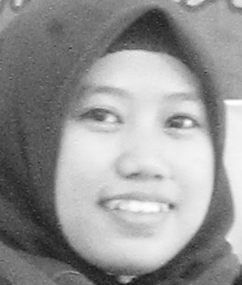 | 23.6616 , 12.5874 , 13.8378 , 5.52081 , 26.1169 , 18.5267

- Training Menggunakan ANN
Penelitian ini menggunakan algoritma Artificial Neural Network untuk klasifikasi. Pada proses training ini berguna untuk mencari bobot terbaik untuk setiap neuron. Arsitektur Artificial Neural Network sebagai berikut:
Gambar 4.5 : Arsitektur Artificial Neural Network

Berikut ini merupakan salah satu ciri yang dihasilkan dari gabor filter :

NO | X1 | X2 | X3 | X4 | X5 | X6 | Y
1 |  |  |  |  |  |  | 0
  37
  31
  32
  16
  33
  27
Tabel 4.6: Ciri Hasil Gabor Filter

Training menggunakan algoritma ANN:
- Tentukan nilai target setiap kategori :
Anak = if (<= 0.3)
Remaja = if ( > 0.3 <= 0.6)
Dewasa = if ( > 0.6 <= 1)

- Inisialisasi parameter yang diperlukan:
Bobot untuk semua neuron = 0.1
Laju pembelajaran = 0.1
Target error = 0.0001
Fungsi aktivasi = Sigmoid
Maksimum iterasi pelatihan = 1000 kali
- inputan menerima sinyal input dan menyebarkan sinyal tersebut ke hidden layar :
$$v_{1}\left(1\right) =x1{.w}_{11}+x2.w_{21}+ x3{.w}_{31}+x4.w_{41}+ x5{.w}_{51}+x6.w_{61}+1{.w}_{01}$$
$$=37*0.1+31* 0.1+ 32*0.1+16*0.1+ 33*0.1+27*0.1+1* 0.1$$
$$=17.70$$

$$y_{1}\left(1\right)=\frac{1}{1+e^{-17.70}}=\frac{1}{1+{2.71828}^{-17.70}}=1$$

- Setiap hidden unit akan menjumlahkan sinyal-sinyal input yang sudah berbobot, termasuk biasnya
$$v_{33}\left(1\right)=y_{1}\left(1\right).w_{1.33}+1{.w}_{0.33}$$
$$=\left(1*0.1\right)+(1*0.1)=0.2$$
$y_{33}\left(1\right)=\frac{1}{1+e^{-0.2}}=$0,549834

- Hitung gradient error untuk neuron pada output layer:
$$e_{k}\left(p\right)=y_{dk}(p)-y_{k}(p)$$
$$δ_{k}\left(p\right)=y_{k}\left(p\right)*\left[1-y_{k}\left(p\right)\right]*e_{k}(P)$$
Untuk data pertama, target/class nilai yang diharapkan adalah $y_{d}=0$, sedangkan keluaran yang didaptkan $y_{33}\left(1\right)=0,549834$. Maka hitung error pada iterasi pertama untuk data pertama pada neuron 33 di output layer:
$$e_{5}^{1}\left(1\right)=y_{d}-y_{33}\left(1\right)=0-0,549834=-0,549834$$

$δ_{33}\left(1\right)=y_{5}\left(1\right)*\left(1-y_{5}\left(1\right)\right)*e_{5}^{1}\left(1\right)=0,549834*\left(1-0,549834\right)*\left(-0,549834\right)=-$0,13609

- Hitung koreksi bobot untuk output layer:
$$∆w_{jk}\left(p\right)=η.y_{j}\left(p\right)*δ_{k}(p)$$
${Δw}_{33}=η*y_{3}\left(1\right)*δ_{5}\left(1\right)=0.1*1*\left(-0,13609\right)=-$0,01361
${Δw}_{05}=η*1*δ_{5}\left(1\right)=0.1*1*\left(-0,13609\right)=$-0,01361

- Hitung gradient error pada hidden layer $δ_{3}\left(1\right) dan δ_{4}\left(1\right)$:
$$δ_{j}\left(p\right)=y_{j}\left(p\right)*[\left(1-y_{j}\left(p\right)\right]+\sum_{k=1}^{1}{δ_{k}\left(p\right)*w_{jk}\left(p\right)}$$
$$δ_{3}\left(1\right)=y_{33}\left(1\right)*\left(1-y_{33}\left(1\right)\right)*\sum_{k=1}^{1}{δ_{k}\left(1\right).w_{33k}\left(1\right)}$$
$=y_{3}\left(1\right)*\left(1-y_{3}\left(1\right)\right)*δ_{5}\left(1\right).w_{35}\left(1\right)$
$$=17.70*\left(1-17.70\right)*\left(-0,13609\right)*0.1$$
$=$ 4,02268

- Hitung koreksi bobot untuk hidden layer
$$∆w_{ij}\left(p\right)=η*x_{i}\left(p\right)*δ_{j}\left(p\right)$$
${Δw}_{1.1}=η*x1*δ_{3}\left(1\right)=0.1*37*\left(4,02268\right)=$14,88392
${Δw}_{2.1}=η*x1*δ_{3}\left(1\right)=0.1*31*\left(4,02268\right)=$12,47031
${Δw}_{3.1}=η*x1*δ_{3}\left(1\right)=0.1*32*\left(4,02268\right)=$12,87258
${Δw}_{4.1}=η*x1*δ_{3}\left(1\right)=0.1*16*\left(4,02268\right)=$6,436288
${Δw}_{5.1}=η*x1*δ_{3}\left(1\right)=0.1*33*\left(4,02268\right)=$13,27484
${Δw}_{6.1}=η*x1*δ_{3}\left(1\right)=0.1*27*\left(4,02268\right)=$10,86124
${Δw}_{04}=η*1*δ_{4}\left(1\right)=0.1*1*\left(4,02268\right)=$0,402268

- Perbaharui bobot untuk neuron pada hidden layer $w_{33}w_{0.33}$:
$$w_{ij}\left(p+1\right)=w_{ij}\left(p\right)+∆w_{ij}\left(p\right)$$
$w_{33}\left(2\right)=w_{35}\left(1\right)+{∆w}_{35}=0.1+\left(-0,01361\right)=$0,08639
$w_{0.33}\left(2\right)=w_{05}\left(1\right)+{∆w}_{05}=0.1+\left(-0,01361\right)=$0,08639

- Perbaharui bobot pada layer tersembunyi, $w_{1.1},w_{2.1},w_{3.1}w_{4.1},w_{5.1},w_{6.1},w_{0.1}$
$w_{1.1}\left(2\right)=w_{13}\left(1\right)+{∆w}_{13}=0.1+\left(14,88392\right)=$14,98392
$w_{2.1}\left(2\right)=w_{23}\left(1\right)+{∆w}_{23}=0.1+\left(12,47031\right)=$12,57031
$w_{3.1}\left(2\right)=w_{03}\left(1\right)+{∆w}_{03}=0.1+\left(12,87258\right)=$12,97258
$w_{4.1}\left(2\right)=w_{13}\left(1\right)+{∆w}_{13}=0.1+\left(6,436288\right)=$6,536288
$w_{5.1}\left(2\right)=w_{13}\left(1\right)+{∆w}_{13}=0.1+\left(13,27484\right)=$13,37484
$w_{6.1}\left(2\right)=w_{04}\left(1\right)+{∆w}_{04}=\left(0,1\right)+\left(10,86124\right)=$10,96124
$w_{0.1}\left(2\right)=w_{04}\left(1\right)+{∆w}_{04}=\left(0,1\right)+\left(0,402268\right)=$0,502268

- Naikkan 1 langkah iterasi (p), kembali ke langkah 2 dan ulangi proses tersebut sampai kriteria error tercapai.

- Dengan demikian, didapatkan bobot akhir pada iterasi pertama :
$w_{1.1}=$ 14,98392
$w_{2.1}=$ 12,57031
$w_{3.1}=$ 12,97258
$w_{4.1}=$ 6,536288
$w_{5.1}=$ 13,37484
$w_{6.1}=$ 10,96124
$w_{0.1}=$ 0,502268
$w_{1.33}=$0,08639
$w_{0.33}=$ 0,08639

Error yang didapatkan dadalah = $=0,549834$. Selanjutnya proses di atas diulangi untuk data selanjutnya sehingga iterasi pertama selesai dilakukan.

Berikut merupakan bobot terbaik yang dihasilkan dari proses training artificial neural network :

Tabel 4.4: Bobot Terbaik Artificial Neural Network
NO | Hidden Layer | Bobot | Total
1 | Input – HL 1 | -0.417235 , -0.17078 , .... , 0.233997 , -0.552754 | 192
2 | HL 1 - HL 2 | -0.746244 , 0.742711 , .... , 0.460869 , 0.663808 | 768
3 | HL 2 – Output | -0.913714 , -0.114649 , .... ,-0.851235 , 0.707778 | 72

Testing menggunakan algoritma ANN:
- inputan menerima sinyal input dan menyebarkan sinyal tersebut ke hidden layar :
$$v_{1} =x1{.w}_{11}+x2.w_{21}+ … + x5{.w}_{191.1}+x6.w_{192.1}+1{.w}_{01}$$
$$=37*\left(-0.41\right)+31*\left(-0.17\right)+ … +33*0.23+ 27*(-0.55)+1* 0.1$$
$$=17.70$$

$$y_{1}\left(1\right)=\frac{1}{1+e^{-17.70}}=\frac{1}{1+{2.71828}^{-17.70}}=1$$

- Setiap hidden unit akan menjumlahkan sinyal-sinyal input yang sudah berbobot, termasuk biasnya
$$v_{33}\left(1\right)=y_{1}\left(1\right).w_{1.33}+1{.w}_{0.33}$$
$$=\left(1*(-0.74)\right)+\left(1*0.1\right)=0,074$$
$y_{33}\left(1\right)=\frac{1}{1+e^{-0.074}}=$0,5501

- Setiap hidden unit akan menjumlahkan sinyal-sinyal yang sudah berbobot ke output, termasuk biasnya
$$v =y_{1}.w_{34.1}+1{.w}_{0.34}$$
$$=\left(1*(-0.9)\right)+\left(1*0.1\right)=0,8$$
$y=\frac{1}{1+e^{-0,8}}=$0,89

Jadi hasil dari y = 0,89 diklasifikasi sebagai dewasa.

Hasil Pengembangan Sistem
- Use Case Diagram
Gambar 4.6: Use Case Diagram

- Sequence Diagram
- Membaca gambar
Gambar 4.7 : Sequence Diagram Membaca Gambar

- Convert Grayscale
Gambar 4.8: Sequence Diagram Convert Grayscale

- Deteksi Wajah dan Segmentasi
Gambar 4.9: Sequence Diagram Deteksi Wajah dan Segmentasi

- Ekstraksi Ciri
Gambar 4.10: Sequence Diagram Ekstraksi Ciri

- Training
Gambar 4.11: Sequence Diagram Training ANN

- Testing
Gambar 4.12: Sequence Diagram Testing ANN

BAB V

PEMBAHASAN

Pembahasan Model
Penelitian menggunakan gabor filter sebagai fitur ekstraksi untuk citra wajah dan artificial neural network sebagai algoritma klasifikasi. Sebagaimana yang menjadi tujuan penelitian yaitu menguji coba gabor filter dalam mendeskripsikan fitur wajah untuk memperoleh klasifikasi usia berdasarkan wajah yang efektif.
Data yang digunakan pada penelitian ini terdiri dari data public dan data real (data yang diambil secara langsung). Data public diambil dari FG-Net dengan jumlah 30 citra untuk anak-anak, 30 citra untuk remaja dan 30 citra untuk dewasa. Kemudian data real diambil menggunakan kamera handphone Oppo A37 dengan resulusi kamera 15 MP dengan jumlah 15 citra. Sehingga total keseluruhan data adalah 105 citra wajah. Data public digunakan sebagai data training dan data real digunakan sebagai data testing.
Berdasarkan hasil penelitian data yang diambil terdiri dari tiga kategori usia yaitu anak-anak, remaja dan dewasa. Sebelum pengolahan data dilakukan terlebih dahulu peneliti melakukan pra pengolahan menggunakan viola jones, hal ini bertujuan untuk memisah citra yang dibutuhkan yaitu citra wajah. selanjutnya citra wajah diekstraksi ciri menggunakan Gabor filter. Sebelum mendapatkan hasil terbaik dari ekstraksi ciri peneliti melakukan percobaan seperti yang digambarkan pada grafik berikut:

Gambar 5.1: Grafik Percobaan Gabor Filter
Jadi Untuk mengekstraksi ciri dilakukan dengan cara membangkitkan kernel dengan orientasi (0,1,2) dan frekuensi (0.2,0.5) yang menghasilkan 6 kernel atau filter. Setiap kernel akan dikonvolusi dengan citra wajah yang akan menghasilkan 1 ciri, sehingga akan menghasilkan 6 ciri dalam 1 citra wajah. Setelah didapatkan ciri dari citra wajah selanjutya ditraining menggunakan artificial neural network.
Untuk menghasilkan klasifikasi terbaik dilalukan percobaan menggunakan hidden layer sebagai berikut:

Gambar 5.2: Percobaan Hidden Layer
Jadi hidden layer yang digunakan pada penelitian ini yaitu (32,24).

Dari hasil pengujian data testing dihasilkan klasifikasi usia berdasarkan citra wajah sebagai berikut:

Tabel 5.1 : Hasil Pengujian Citra Wajah
NO | CITRA | FITUR |  |  |  |  |  | HASIL KLASIFIKASI
NO | CITRA | X1 | X2 | X3 | X4 | X5 | X6 | HASIL KLASIFIKASI
1 | 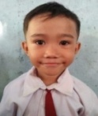 | 2,7 | 1,09 | 0,83 | 0,03 | 1,88 | 1,54 | Anak-anak
2 | 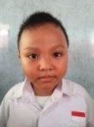 | 35,1 | 30,17 | 30,35 | 18,9 | 32,26 | 31,8 | Anak-anak
3 | 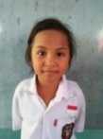 | 2,27 | 1,33 | 0,28 | 0,00018 | 3,75 | 2,11 | Dewasa
4 | 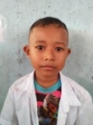 | 19,1 | 15,28 | 10,01 | 7,18 | 16,88 | 17,25 | Anak-anak
5 | 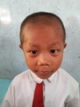 | 19,1 | 15,28 | 10,01 | 7,18 | 16,88 | 17,25 | Anak-anak
6 | 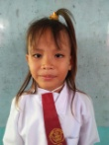 | 12,1 | 14,28 | 9,01 | 7,18 | 14,88 | 13,25 | Anak-anak
7 | 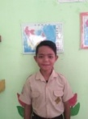 | 29 | 25,63 | 20,9 | 15,45 | 25,86 | 24,2 | Remaja
8 | 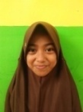 | 27,41 | 19,56 | 17,53 | 8,73 | 24,2 | 15,86 | Anak-anak
9 | 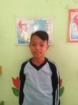 | 4,69 | 2,62 | 0,39 | 0,0001 | 6,92 | 2,28 | Remaja
10 | 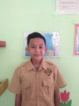 | 2,84 | 1,53 | 2,19 | 0,46 | 4,48 | 2,82 | Remaja
11 | 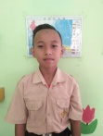 | 1,84 | 1,55 | 2,39 | 0,56 | 4,38 | 2,32 | Remaja
12 | 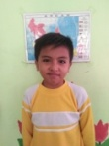 | 2,84 | 1,53 | 2,19 | 0,46 | 4,48 | 2,82 | Remaja
13 | 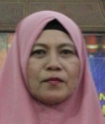 | 4,03 | 2,44 | 0,21 | 0,33 | 3,35 | 2,13 | Dewasa
14 |  | 42,91 | 29,15 | 25,28 | 14,5 | 30,33 | 22,92 | Remaja
15 |  | 2,64 | 1,43 | 2,10 | 0,36 | 4,38 | 2,42 | Dewasa
16 | 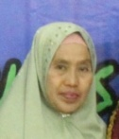 | 2,84 | 1,53 | 2,19 | 0,46 | 4,48 | 2,82 | Dewasa
17 |  | 6,03 | 2,54 | 0,1 | 0,03 | 3,55 | 2,43 | Dewasa
18 |  | 4,03 | 2,24 | 0,12 | 0,13 | 3,25 | 2,22 | Dewasa

Keterangan :
X1 = Rata-rata konvolusi antara kernel 1 dan citra wajah
X2 = Rata-rata konvolusi antara kernel 2 dan citra wajah
X3 = Rata-rata konvolusi antara kernel 3 dan citra wajah
X4 = Rata-rata konvolusi antara kernel 4 dan citra wajah
X5 = Rata-rata konvolusi antara kernel 5 dan citra wajah
X6 = Rata-rata konvolusi antara kernel 6 dan citra wajah

Evaluasi Model
Penelitian ini menggunakan confusion matrix sebagai metode untuk mengukur seberapa besar akurasi dari sebuah algoritma untuk melakukan klasifikasi. Berikut merupakan tabel confusion matrix :
Tabel 5.2: Hasil Confision Matrix
 |  | Prediksi
 |  | Anak-anak | Remaja | Dewasa
Aktual | Anak-anak | 5 | 0 | 1
Aktual | Remaja | 0 | 5 | 1
Aktual | Dewasa | 0 | 1 | 5
Total data = 18
TFN_{i} = $\sum_{\begin{aligned}j=1 \\ j≠i\end{aligned}}^{n}{x_{ij}}$
TFP_{i} = $\sum_{\begin{aligned}j=1 \\ j≠i\end{aligned}}^{n}{x_{ij}}$
TTN_{i} = $\sum_{\begin{aligned}j=1 \\ j≠i\end{aligned}}^{n}{\sum_{\begin{aligned}k=1 \\ k≠i\end{aligned}}^{n}{x_{jk}}}$
TTP_{all} = $\sum_{j=1}^{n}{x_{ij}}$
- Mencari nilai Total False Negatif
TFN_{anak-anak} = 0 + 1 = 1
TFN_{Remaja} = 0 + 1 = 1
TFN_{Dewasa} = 0 + 1 = 1

- Mencari nilai Total False Positif
TFP_{Anak-anak} = 0 + 0 = 0
TFP_{Remaja} = 0 + 1 = 1
TFP_{Dewasa} = 1 + 1 = 2

- Mencari nilai Total True Negatif
TTN_{Anak-anak} = 0 + 1 + 0 + 5 + 1 + 0 + 1 + 5 = 13
TTN_{Remaja} = 5 + 1 + 1 + 0 + 1 + 5 = 13
TTN_{Dewasa} = 5 + 0 + 0 + 5 = 10
- Mencari Nilai Total True Positif (TTP)
TTP_{Anak-anak} = 5
TTP_{Remaja} = 5
TTP_{Dewasa} = 5

- Mencari nilai precision (P), recall (R), and specificity(S)
Precision_{Anak-anak} = $\frac{{TTP}_{Anak-anak}}{{TTP}_{Anak-anak} + {TFP}_{Anak-anak}}=\frac{5}{5+0 }=1$
Precision_{Remaja} = $\frac{{TTP}_{Remaja}}{{TTP}_{Remaja} + {TFP}_{Remaja}}=\frac{5}{5+1 }=0,83$
Precision_{Dewasa} = $\frac{{TTP}_{Dewasa}}{{TTP}_{Dewasa} + {TFP}_{Dewasa}}=\frac{5}{5+2 }=0,71$

Recall_{Anak-anak} = $\frac{{TTP}_{Anak-anak}}{{TTP}_{Anak-anak} + {TFN}_{Anak-anak}}=\frac{5}{5+1 }=0,83$
Recall_{Remaja} = $\frac{{TTP}_{Remaja}}{{TTP}_{Remaja} + {TFN}_{Remaja}}=\frac{5}{5+1 }=0,83$
Recall_{Dewasa} = $\frac{{TTP}_{Dewasa}}{{TTP}_{Dewasa} + {TFN}_{Dewasa}}=\frac{5}{5+1 }=0,83$

Specificity_{Anak-anak} = $\frac{{TTN}_{Anak-anak}}{{TTN}_{Anak-anak} + {TFP}_{Anak-anak}}=\frac{13}{13+0 }=1$
Specificity_{Remaja} = $\frac{{TTN}_{Remaja}}{{TTN}_{Remaja} + {TFP}_{Remaja}}=\frac{13}{13+1 }=0,93$
Specificity_{Dewasa} = $\frac{{TTN}_{Dewasa}}{{TTN}_{Dewasa} + {TFP}_{Dewasa}}=\frac{10}{10+2 }=0,83$

- Mencari nilai akurasi
TTP_{all} = 5 + 5 + 5 = 15
Akurasi = $\frac{{TTP}_{all}}{Total data}$
Akurasi = $\frac{15}{18}=0,83$

BAB VI

PENUTUP

Kesimpulan
Berdasarkan hasil penelitian dapat ditarik kesimpulan bahwa:
- Hasil pengujian Gabor Filter dalam mendeskripsikan fitur wajah untuk proses klasifikasi sudah cukup baik. hal ini ditunjukkan dari hasil pengujian citra wajah menggunakan algoritma artificial neural network sudah mampu mengklasfikasikan usia berdasarkan citra wajah. Akurasi dari hasil klasifikasi dihitung menggunakan confusion matrix dan menghasilkan akurasi sebesar 83% .
- Kinerja dan efektifitas klasfikasi usia berdasarkan citra wajah sudah cukup memadai dilihat dari waktu proses yang tidak terlalu lama dan dilihat dari hasil pengujian algoritmgaba artificial neural network sudah mampu mengklasifikasikan usia berdasarkan citra wajah.

Dengan demikian penggunaan gabor filter dalam mendeskripsikan fitur wajah dan algoritma artificial neural network untuk proses klasifikasi usia sudah cukup baik, sehingga dapat diimplementasikan.

Saran
Berdasarkan hasil penenlitian, peneliti mengajukan beberapa saran :
- Untuk penggunaan Gabor filter pada klasifikasi usia disarankan tidak menggunakan terlalu banyak ciri. Karena akan mempengaruhi hasil klasifikasi.
- Perlu diadakan penelitian lebih lanjut, dengan penggunaan metode lainnya terutama pada metode ekstraksi ciri citra wajah sebagai perbandingan untuk mendapatkan hasil terbaik.

DAFTAR PUSTAKA
- I. Safutra, “Miris! Indonesia Jadi Juara Negara Pengakses Situs Konten Dewasa,” 06 Februari 2018, [Online]. Available: https://www.jawapos.com/nasional/06/02/2018/miris-indonesia-jadi-juara-negara-pengakses-situs-konten-dewasa. [Accessed 13 November 2018].
- N. Hayatin, “Klasifikasi Kelompok Usia Berdasarkan Citra Wajah Menggunakan Algoritma Neural Network Dengan Fitur Face Anthropometry dan Kedalam Kerutan,” Teknologi, Vol. 6, No. 2, eISSN: 2527-3671, Desember 2016. [3]
- M.A Amin and D. Juniati, “Klasifikasi Kelompok Umur Manusia Berdasarkan Analisis Dimensi Fraktal Box Counting dari Citra Wajah Dengan Deteksi Tepi Canny,” Jurnal Ilmiah Matematika, Vol. 2, No.6, ISSN 2301-9115. [2]
- Ranita, A. Rizal and R. D. Atmaja, “Deteksi Kelompok Usia Manusia Berdasarkan Fitur Wajah Menggunakan Filter Gabor 2D,” 2012.
- B. Kurniawan, R. Rumani and M. Nasrun, “Implementasi Metode Gabor Dan Jaringan Syaraf Tiruan Pada Sistem Pengenalan Wajah,” e-Proceeding of Engineering, Vol. 2, No. 2, Agustus 2018. [12]
- H. Arman, “Analisa Performance Metode Gabor Filter untuk Pengenalan Wajah,” Skripsi, Teknik Informatika, Universitas Islam Negeri Sultan Syarif Kasim Riau, Riau, Indonesia, 2012.
- Kiki and S. Kusumadewi, “Analisis Jaringan Saraf Tiruan dengan Metode Backpropagation Untuk Mendeteksi Gangguan Psikologi,” 2004. [13]
- A. D. Kuswanto and H. Pardede, “Komparasi Algoritma C4.5, K-Nearest Neighbor dan Neural Network dalam Menentukan Kelayakan Fasilitas Kredit : Studi Kasus PT. Bank Mega, Tbk,” SNIPTEK, ISBN: 978-602-72850-4-0, 2013.[5] [8]
- Suyanto, Data Mining, Bandung:Informatika Bandung, 2017

- A. Budi , Suma'inna, and H. Maulana, “Pengenalan Citra Wajah Sebagai Identifier Menggunakan Metode Principal Component Analysis (PCA)”, Teknik Informatika, Vol. 9, No. 2, Oktober 2016.
- A. Pamungkas, “Pengenalan Pola,” [Online]. Available: https://pemrogramanmatlab.com/pengenalan-pola-citra-digital-menggunakan-matlab/. [Accessed 13 November 2018].
- Intan, “Klasifikasi Kelayakan Pembelian Mobil Menggunakan Algoritma C4.5,” Skripsi, Teknik Infomatika, Universitas Ichsan Gorontalo, Gorontalo, Indonesia, 2018. [8]
- Q. Cahyo, “Sistem Cerdar Mengenali Buah Jeruk Berkualitas Baik Menggunakan Metode Artificial Neural Network,” Skripsi, Teknik Infomatika, Universitas Ichsan Gorontalo, Gorontalo, Indonesia, 2017. [7]
- Y.Fu.“ FG-NET dataset by Yanwei Fu ,” 2014, [Online]. Available: http://yanweifu.github.io/FG_NET_data/index.html. [Accessed 13 November 2018].
- K. Aussila, A. Romadhony and A. Rakhmatsyah, “Klasifikasi Usia Berdasarkan Pola Citra Wajah Menggunakan Jaringan Saraf Tiruan Cascade –Correlation,” Teknik Informatika, 2012.
- https://milyunima.wordpress.com/2015/02/12/ekualisasi-histogram-histogram-equalization/

Lampiran 1 : Hasil Pengumpulan data
- Anak-anak
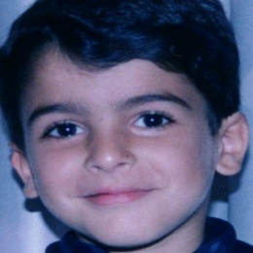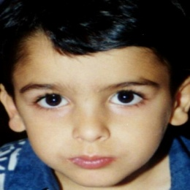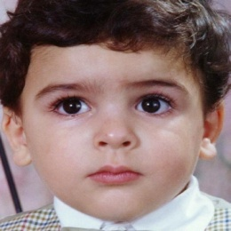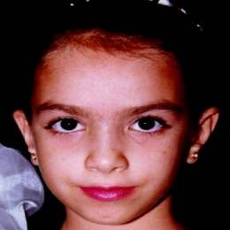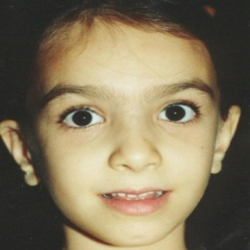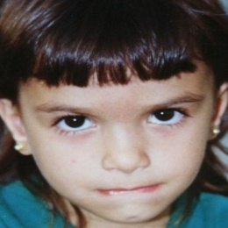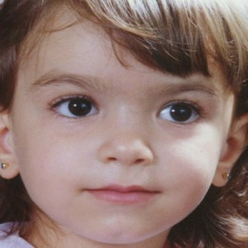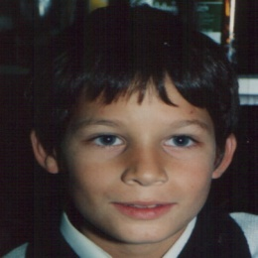
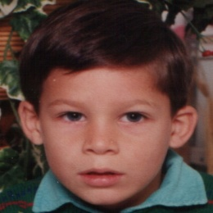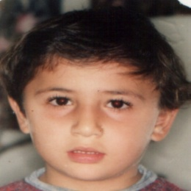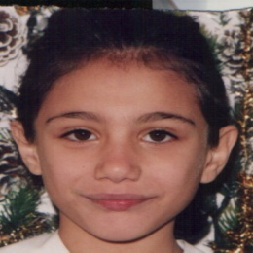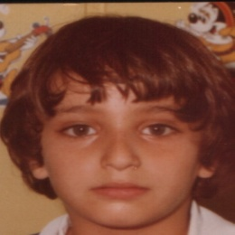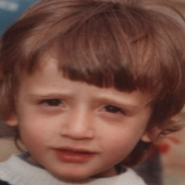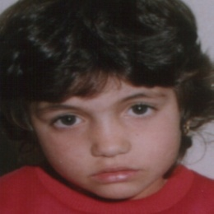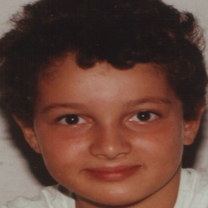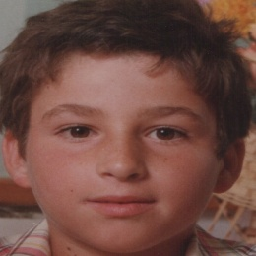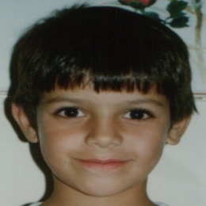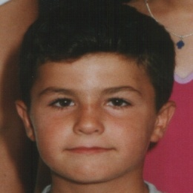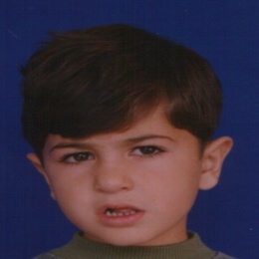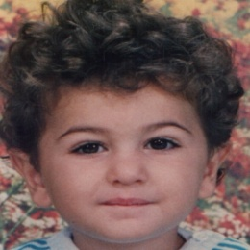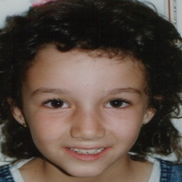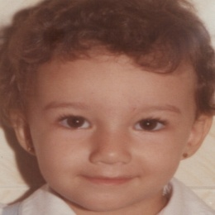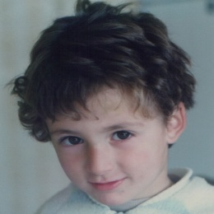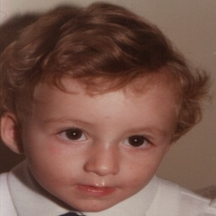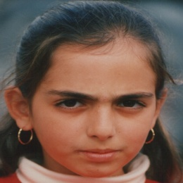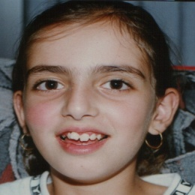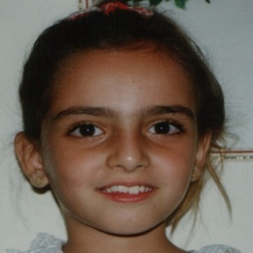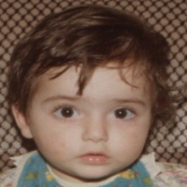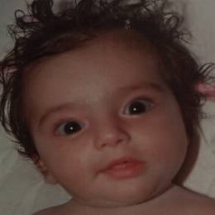

- Remaja
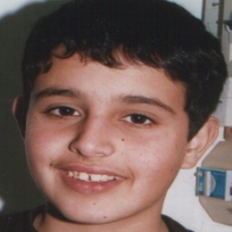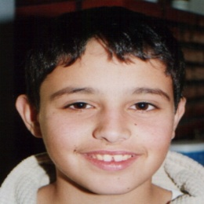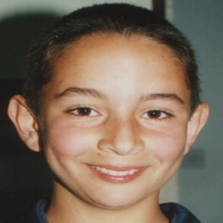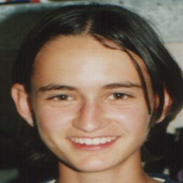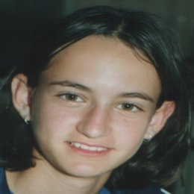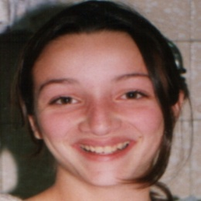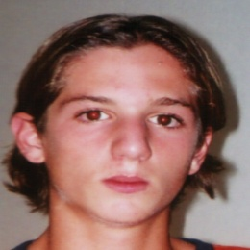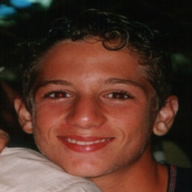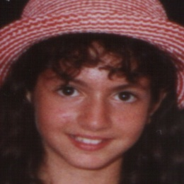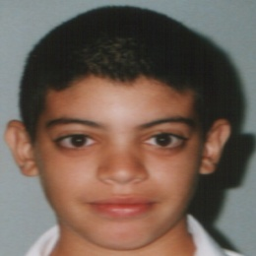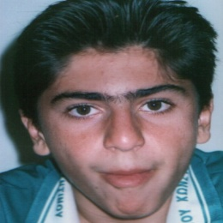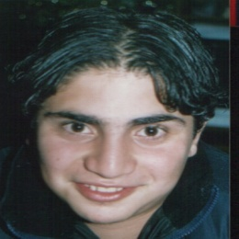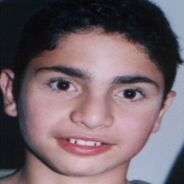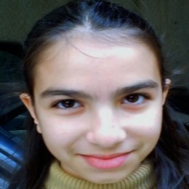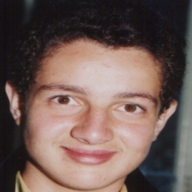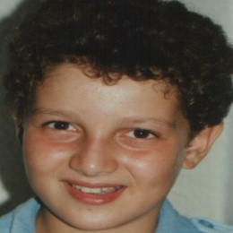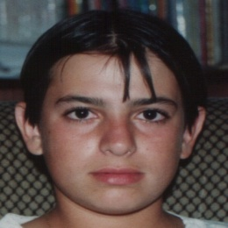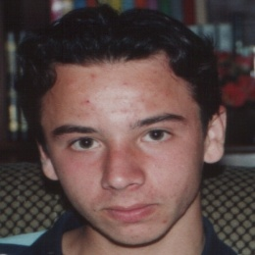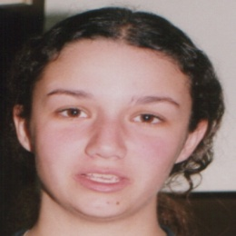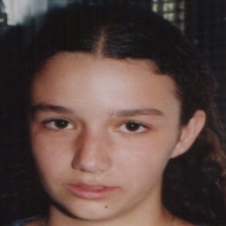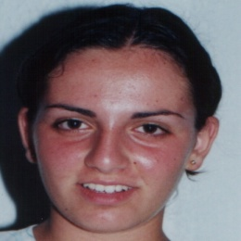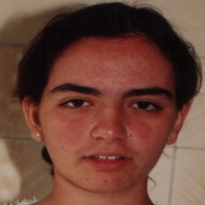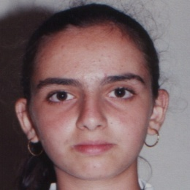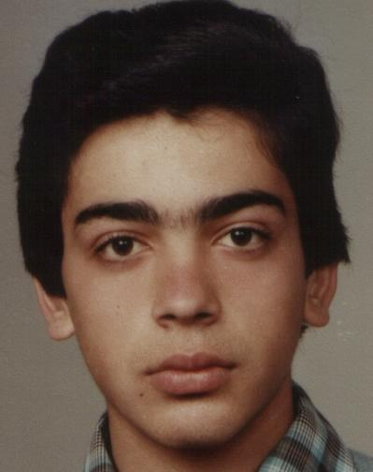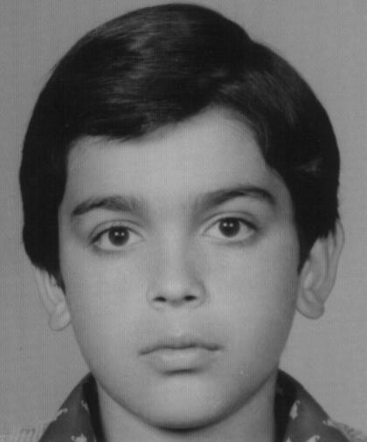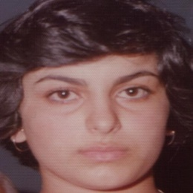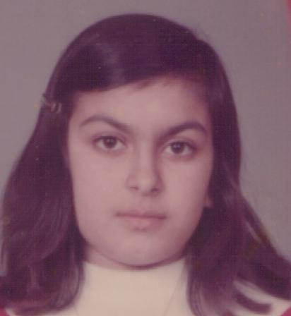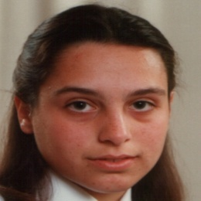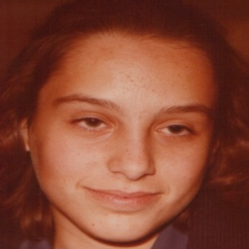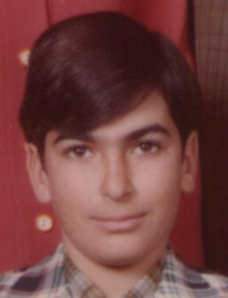

- Dewasa
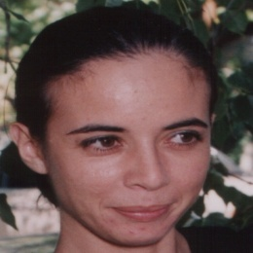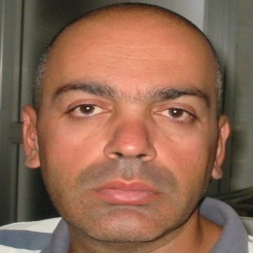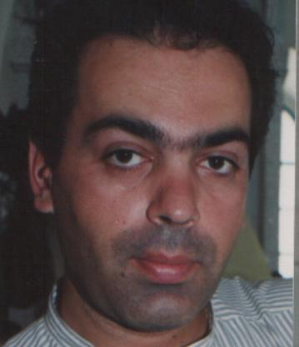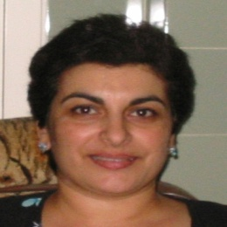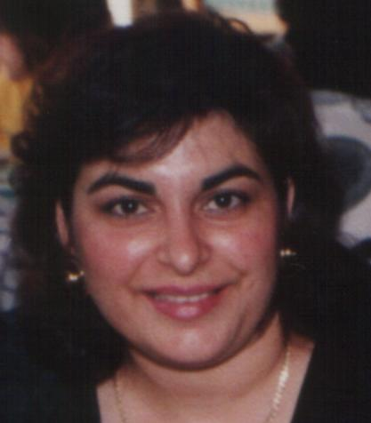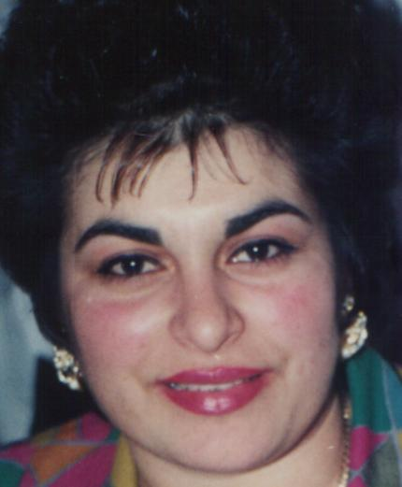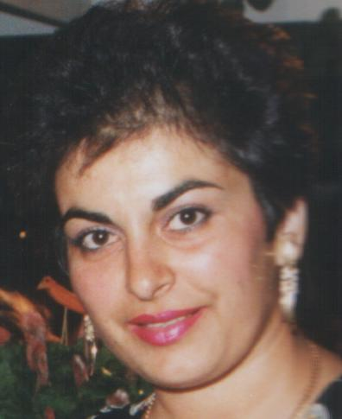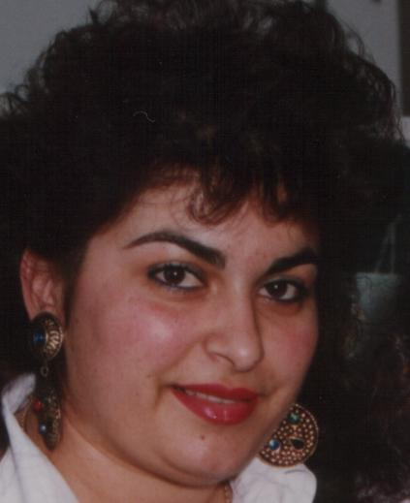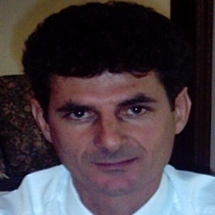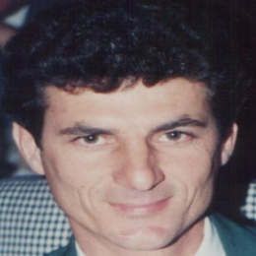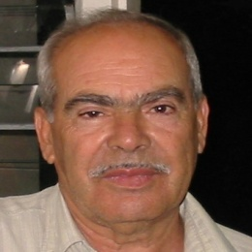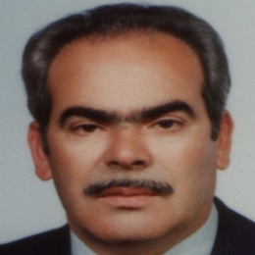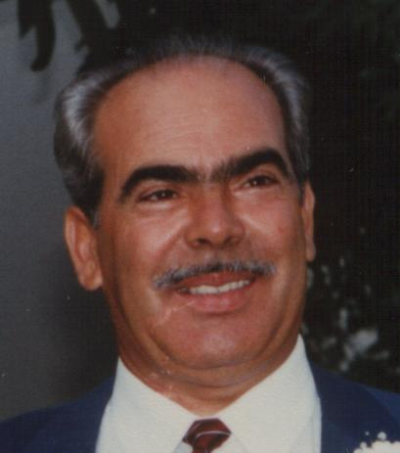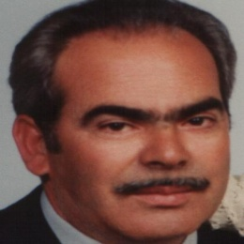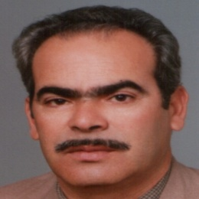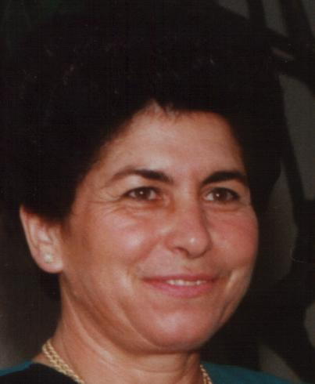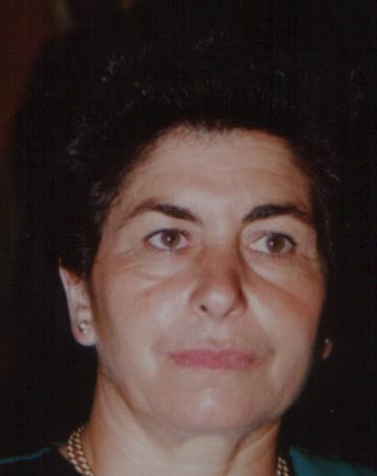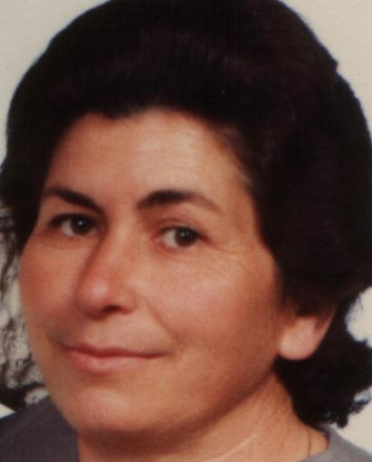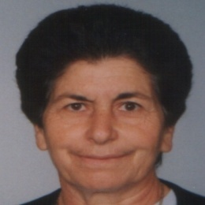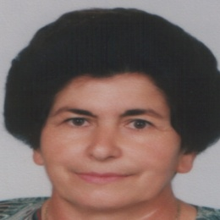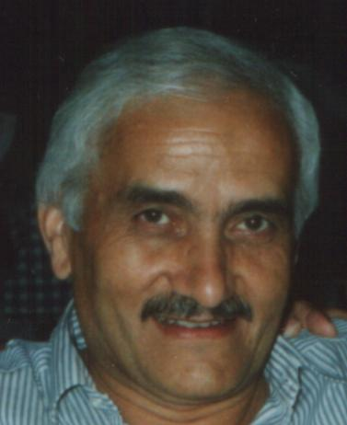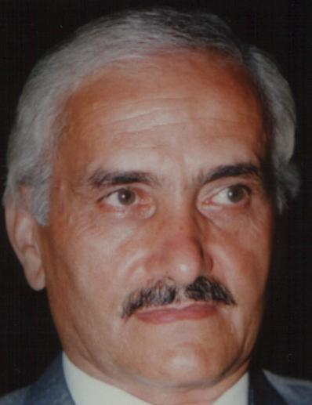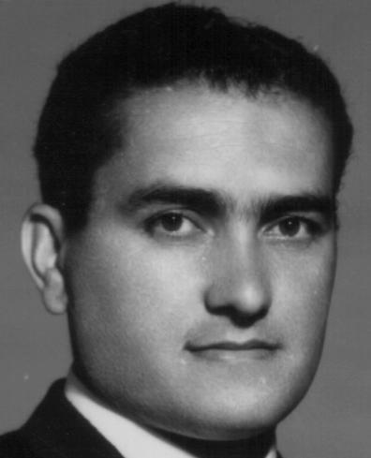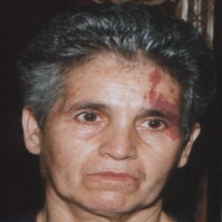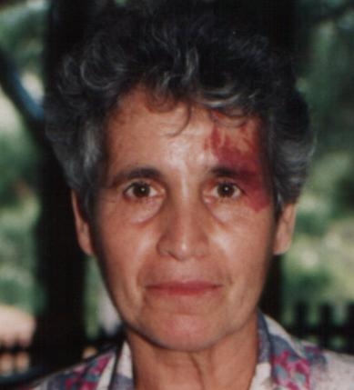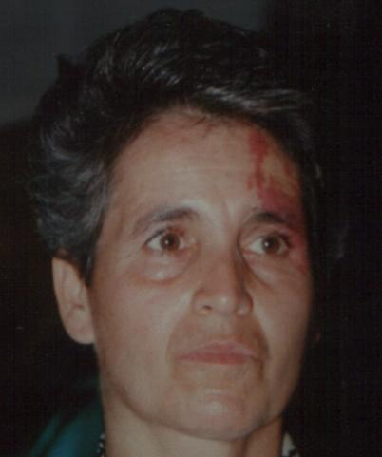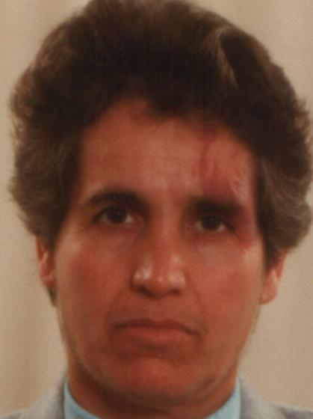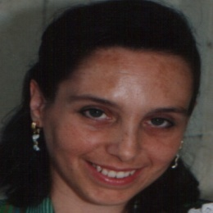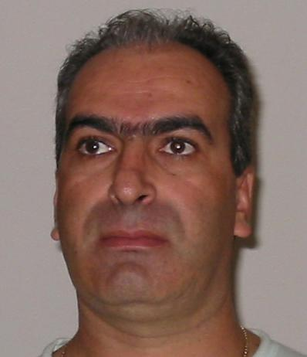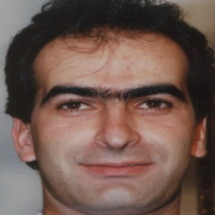

Lampiran 2 : Kode Program
MAIN
from skimage import img_as_ubyte
from ast import literal_eval
import matplotlib.pyplot as plt
import tkinter as tk
from tkinter import Frame, filedialog, messagebox, ttk
from PIL import ImageTk, Image
import cv2
import numpy as np
import app.ImageProcessing as ip
import app.Marquee as mar
#from sklearn.preprocessing import StandardScaler
class Main(tk.Frame):
def __init__(self,parent):
tk.Frame.__init__(self)
self.parent = parent
# Membuat top frame
self.TopFrame = Frame(parent,bg="spring green2")
self.TopFrame.pack(side="top", fill="x")
# Membuat left frame
self.LeftFrame = Frame(parent,bg="deep sky blue")
self.LeftFrame.pack(side="left", fill="y")
# Membuat frame training
self.TopFrameTraining = Frame(parent, height=60)
self.TopFrameTraining.pack(side="top", fill="x")
# Membuat frame Result
self.ResultFrame = Frame(parent,bg="white")
self.ResultFrame.pack(side="top", fill="both")
# Membuat frame Result
self.HasilKlasifikasiFrame = Frame(parent,bg="gray35")
self.HasilKlasifikasiFrame.pack(side="top", fill="both")
# Membuat frame Bottom
self.BottomFrame = Frame(parent, height=60,bg="grey30")
self.BottomFrame.pack(side="bottom", fill="x")
# Membuat Label Frame Fitur Ekstaksi
self.LabelFrameFitur = tk.LabelFrame(self.LeftFrame, text="GABOR FILTER", bg="deep sky blue", fg="yellow",font=("arial 12 bold"))
self.LabelFrameFitur.pack(fill="x",expand="no",padx=10,pady=10)
# Membuat Label Frame Fitur Ekstaksi
self.LabelFrameKlasifikasi = tk.LabelFrame(self.LeftFrame, text="KLASIFIKASI", bg="deep sky blue", fg="yellow",font=("arial 12 bold"))
self.LabelFrameKlasifikasi.pack(expand="no",padx=10,pady=10)
# Membuat Label Frame Fitur iMG testing
self.LabelFrameImgTesting = tk.LabelFrame(self.TopFrameTraining, text="IMAGE TESTING", bg="deep sky blue", fg="yellow",font=("arial 12 bold"))
self.LabelFrameImgTesting.grid(row=0, column= 4, rowspan=7, sticky="E",padx=5, pady=5)
# Membuat frame status
self.StatusFrame = Frame(self.LeftFrame)
self.StatusFrame.pack(fill="x", padx=10)
marquee = mar.Marquee(self.BottomFrame, text="Terima Kasih, -----------------------------------------------FITRIANINGSIH MOKAMBU--------------------------------------------------", borderwidth=1, relief="flat")
marquee.pack(side="left", fill="x", pady=20)
self.IP = ip.ImageProcessing()
self.hasilTrain = []
self.labelTrain = []
self.resultsGabor = []
self.form()
self.state = False
self.parent.bind("<F11>", self.toggle_fullscreen)
self.parent.bind("<Escape>", self.end_fullscreen)
def toggle_fullscreen(self, event=None):
self.state = not self.state # Just toggling the boolean
self.parent.attributes("-fullscreen", self.state)
return "break"
def end_fullscreen(self, event=None):
self.state = False
self.parent.attributes("-fullscreen", False)
return "break"
def tampilGambar(self):
#tampil gambar label Histogram Eq
self.labelImgGray.configure(image=self.IMG_GRAY_LABEL)
self.labelImgGray.image = self.IMG_GRAY_LABEL
#tampil gambar label Viola Jones
self.labelImgViola.configure(image=self.IMG_VIOLA_LABEL)
self.labelImgViola.image = self.IMG_VIOLA_LABEL
#tampil gambar label Crop
self.labelImgCrop.configure(image=self.IMG_CROP_LABEL)
self.labelImgCrop.image = self.IMG_CROP_LABEL
#tampil gambar label seg
self.labelImgSeg.configure(image=self.IMG_SEG_LABEL)
self.labelImgSeg.image = self.IMG_SEG_LABEL
def defaultGambar(self):
self.pathImgTest.set("")
self.labelImgTesting.configure(image=self.IMG_DEFAULT_TEST)
self.labelImgTesting.image = self.IMG_DEFAULT_TEST
#tampil gambar label Histogram Eq
self.labelImgGray.configure(image=self.IMG_DEFAULT)
self.labelImgGray.image = self.IMG_DEFAULT
#tampil gambar label Viola Jones
self.labelImgViola.configure(image=self.IMG_DEFAULT)
self.labelImgViola.image = self.IMG_DEFAULT
#tampil gambar label Crop
self.labelImgCrop.configure(image=self.IMG_DEFAULT)
self.labelImgCrop.image = self.IMG_DEFAULT
#tampil gambar label gabor filter
self.labelImgGabor.configure(image=self.IMG_DEFAULT)
self.labelImgGabor.image = self.IMG_DEFAULT
self.tombolNonAktif()
def ambilTrain(self):
path = filedialog.askdirectory(initialdir="img/training",title="Pilih Folder Training")
self.pathFolderTrain.set(path)
pathImg = self.IP.getPathImgTrain(path)
self.labelStatusTrain.configure(text=len(pathImg))
def ambilTesting(self):
#memilih path gambar testing
self.pathImgTest.set(filedialog.askopenfilename(initialdir = "img/testing",title = "Pilih File Testing"))
#mengecek apakah ada path file testing yang di pilih
if( len(self.pathImgTest.get()) >1):
#membaca gambar berdasarkan path
self.IMG_LABEL_TEST = cv2.imread(self.pathImgTest.get())
b,g,r = cv2.split(self.IMG_LABEL_TEST)
self.IMG_LABEL_TEST = cv2.merge((r,g,b))
self.IMG_LABEL_TEST= Image.fromarray(self.IMG_LABEL_TEST)
#merubah ukuran gambar menajadi 128x128
self.IMG_LABEL_TEST = self.IMG_LABEL_TEST.resize((128, 128), Image.ANTIALIAS)
self.IMG_LABEL_TEST = ImageTk.PhotoImage(self.IMG_LABEL_TEST)
#tampil gambar Label Testing
self.labelImgTesting.configure(image=self.IMG_LABEL_TEST)
self.labelImgTesting.image = self.IMG_LABEL_TEST
#mengecek apakah sudah ada feature training
if(self.hasilTrain):
self.tombolAktif()
else:
messagebox.showwarning("Informasi","Silahkan Pilih Gambar")
self.tombolNonAktif()
self.defaultGambar()
def tombolAktif(self):
self.tombolProses.configure(state="normal")
self.tombolProses.configure(bg="spring green2")
self.tombolReset.configure(state="normal")
self.tombolReset.configure(bg="yellow")
def tombolNonAktif(self):
self.HasilKlasifikasi.configure(text="")
self.tombolProses.configure(state="disabled")
self.tombolProses.configure(bg="grey93")
self.tombolReset.configure(state="disabled")
self.tombolReset.configure(bg="grey93")
def form(self):
#top header
#load gambar
self.pathTestingImg ='img/system/head.jpg'
self.imT = Image.open(self.pathTestingImg)
self.imT = ImageTk.PhotoImage(self.imT)
#label judul
self.labelJudul= tk.Label(self.TopFrame, bg="spring green2",image=self.imT, fg="white",text="KLASIFIKASI USIA BERDASARKAN \n CITRA WAJAH", font=('arialblack 20 bold'))
self.labelJudul.pack(side="top")
#membuat input data training
#label trainning
self.labelTraining = tk.Label(self.TopFrameTraining, text="Data Training",font=("12"))
self.labelTraining.grid(row=3, column= 0, sticky="E",padx=10, pady=5)
#input training
self.pathFolderTrain = tk.StringVar(self.TopFrameTraining, value="")
self.textboxPathFolderTraining = tk.Entry(self.TopFrameTraining, textvariable = self.pathFolderTrain,width=90)
self.textboxPathFolderTraining.grid(row=3, column= 1, sticky="NSEW",padx=5, pady=5, columnspan="2")
#tombol browse training
self.path = tk.Button(self.TopFrameTraining,text="Browse",relief="groove",bg="deep sky blue",command=self.ambilTrain )
self.path.grid(row=3, column= 3, sticky="NSEW",padx=5, pady=5)
#membuat input data testing
#label testing
self.label2 = tk.Label(self.TopFrameTraining, text="Data Testing",font=("12"))
self.label2.grid(row=4, column= 0, sticky="E",padx=10, pady=5)
#input testing
self.pathImgTest = tk.StringVar(self.TopFrameTraining, value="")
self.textboxPathImgTest = tk.Entry(self.TopFrameTraining, textvariable = self.pathImgTest, width=90)
self.textboxPathImgTest.grid(row=4, column= 1, sticky="NSEW",padx=5, pady=5, columnspan="2")
#tombol browse testing
self.tombol2 = tk.Button(self.TopFrameTraining,text="Browse",bg="deep sky blue",relief="groove", command=self.ambilTesting)
self.tombol2.grid(row=4, column= 3, sticky="NSEW",padx=5, pady=5)
#gambar testing
#load gambar default
self.pathTestingImg ='img/system/default.jpg'
self.IMG_DEFAULT = Image.open(self.pathTestingImg)
self.IMG_DEF = self.IMG_DEFAULT.resize((200, 200), Image.ANTIALIAS)
self.IMG_DEFAULT = ImageTk.PhotoImage(self.IMG_DEF)
#SETING DEFAULT IMG TESTING
self.IMG_DEFAULT_TEST = self.IMG_DEF.resize((128, 128), Image.ANTIALIAS)
self.IMG_DEFAULT_TEST = ImageTk.PhotoImage(self.IMG_DEFAULT_TEST)
#label gambar testing
self.labelImgTesting = tk.Label(self.LabelFrameImgTesting,bg="deep sky blue", text="Pilih Data Testing", image=self.IMG_DEFAULT_TEST)
self.labelImgTesting.pack(fill="y",expand="yes" )
#tombol proses aplikasi
#tombol training
self.tombolTrain = tk.Button(self.TopFrameTraining,text="Training", fg="white", bg="spring green2", relief="groove",font=("arial 12 bold"), command=self.prosesTraining)
self.tombolTrain.grid(row=6, column= 1, sticky="NSEW",padx=5, pady=5)
#tombol proses
self.tombolProses = tk.Button(self.TopFrameTraining,text="Testing", fg="white",state="disabled", relief="groove",font=("arial 12 bold"), command=self.prosesTesting)
self.tombolProses.grid(row=6, column= 2, sticky="NSEW",padx=5, pady=5)
#tombol reset
self.tombolReset = tk.Button(self.TopFrameTraining,text="Reset",relief="groove",state="disabled", command=self.defaultGambar)
self.tombolReset.grid(row=6, column= 3, sticky="NSEW",padx=5, pady=5)
#membuat isi LabelFrame Fitur ekstraksi
#label dan input theta
self.Theta = tk.StringVar(self.LabelFrameFitur, value="(0,1,2)")
self.labelTheta = tk.Label(self.LabelFrameFitur, text="Theta", bg="deep sky blue", fg="white").grid(row=2,column=0, pady=5,padx=10)
self.inputTheta = tk.Entry(self.LabelFrameFitur, width=20,justify='center', textvariable=self.Theta).grid(row=2,column=1,pady=5,padx=10)
#label dan input lambda
self.Lambda = tk.StringVar(self.LabelFrameFitur, value="(0.2,0.5)")
self.labelLambda = tk.Label(self.LabelFrameFitur, text="Lambda", bg="deep sky blue", fg="white").grid(row=3,column=0, pady=5,padx=10)
self.inputLambda = tk.Entry(self.LabelFrameFitur,width=20,justify='center', textvariable=self.Lambda).grid(row=3,column=1,pady=5,padx=10)
#membuat isi LabelFrame Klasifikasi
#label dan input funsi aktifasi
self.Aktivasi = tk.StringVar(value="logistic")
self.labelAktivasi = tk.Label(self.LabelFrameKlasifikasi, text="Fungsi Aktivasi", bg="deep sky blue", fg="white").grid(row=0,column=0, pady=5,padx=10)
self.inputAktivasi = ttk.Combobox(self.LabelFrameKlasifikasi, width=17, values=("identity", "logistic", "tanh", "relu"), textvariable=self.Aktivasi).grid(row=0,column=1,pady=5,padx=10)
#label dan input Layer size
self.LayerSize = tk.StringVar(value="(32,24)")
self.labelLayerSize = tk.Label(self.LabelFrameKlasifikasi, text="Layer Size", bg="deep sky blue", fg="white").grid(row=1,column=0, pady=5,padx=10)
self.inputLayerSize = tk.Entry(self.LabelFrameKlasifikasi, textvariable=self.LayerSize ,width=20).grid(row=1,column=1,pady=5,padx=10)
#label dan input max iter
self.MaxIter = tk.StringVar(value="1000")
self.labelMaxIter = tk.Label(self.LabelFrameKlasifikasi, text="Max Iter", bg="deep sky blue", fg="white").grid(row=2,column=0, pady=5,padx=10)
self.inputMaxIter = tk.Entry(self.LabelFrameKlasifikasi, textvariable=self.MaxIter ,width=20).grid(row=2,column=1,pady=5,padx=10)
#membuat status
self.labelStatus = tk.Label(self.StatusFrame, width=22, text="STATUS", fg="deep sky blue",font=("arial 12 bold"))
self.labelStatus.grid(row=0,column=0, columnspan=2, padx=10)
self.labelStatus = tk.Label(self.StatusFrame, anchor="e", width=18, text="Gambar Training :")
self.labelStatus.grid(row=1,column=0, sticky="w")
self.labelStatus = tk.Label(self.StatusFrame, anchor="e", width=18, text="Jumlah Ciri :")
self.labelStatus.grid(row=2,column=0, sticky="w")
self.labelStatus = tk.Label(self.StatusFrame, anchor="e", width=18, text="Score Training :")
self.labelStatus.grid(row=3,column=0, sticky="w")
self.labelStatusTrain = tk.Label(self.StatusFrame,anchor="e", text="0")
self.labelStatusTrain.grid(row=1,column=1,sticky="w")
self.labelStatusEksTrain = tk.Label(self.StatusFrame,anchor="e", text="0")
self.labelStatusEksTrain.grid(row=2,column=1,sticky="w")
self.labelStatusScorTrain = tk.Label(self.StatusFrame,anchor="e", text="0")
self.labelStatusScorTrain.grid(row=3,column=1,sticky="w")
self.btnoverlay = tk.Button(self.LeftFrame, fg="white", font=("arial 12 bold"),text="Results Gabor Testing",bg="spring green2",command=self.overlayGabor)
self.btnoverlay.pack(pady=10,padx=10, fill="x")
#membuat isi frame result
self.labelGray = tk.Label(self.ResultFrame,bg="white",text="GRAYSCALE")
self.labelGray.grid(row=0,column=0)
self.labelImgGray = tk.Label(self.ResultFrame,bg="white", text="Pilih Data Testing", image = self.IMG_DEFAULT)
self.labelImgGray.grid(row=1,column=0, padx=5,pady=5)
self.labelPre = tk.Label(self.ResultFrame,bg="white",text="====>")
self.labelPre.grid(row=1,column=1)
self.labelViola = tk.Label(self.ResultFrame,bg="white",text="Face Datection")
self.labelViola.grid(row=0,column=2)
self.labelImgViola = tk.Label(self.ResultFrame,bg="white", text="Pilih Data Testing", image = self.IMG_DEFAULT)
self.labelImgViola.grid(row=1,column=2)
self.labelPre = tk.Label(self.ResultFrame,bg="white",text="====>")
self.labelPre.grid(row=1,column=3)
self.labelCrop = tk.Label(self.ResultFrame,bg="white",text="Croping")
self.labelCrop.grid(row=0,column=4)
self.labelImgCrop = tk.Label(self.ResultFrame,bg="white", text="Pilih Data Testing", image = self.IMG_DEFAULT)
self.labelImgCrop.grid(row=1,column=4)
self.labelPre = tk.Label(self.ResultFrame,bg="white",text="====>")
self.labelPre.grid(row=1,column=5)
self.labelGabor = tk.Label(self.ResultFrame,bg="white",text="Filter Gabor")
self.labelGabor.grid(row=0,column=6)
self.labelImgGabor = tk.Label(self.ResultFrame,bg="white", text="Pilih Data Testing", image = self.IMG_DEFAULT)
self.labelImgGabor.grid(row=1,column=6)
#emebuat isi frame hasil klasifikasi
#label text hasil klasufikasi
self.labelHasilKlasifikasi = tk.Label(self.HasilKlasifikasiFrame,font=("arial 14 bold"),fg="white",bg="gray30",text="HASIL KLASIFIKASI : ")
self.labelHasilKlasifikasi.pack(fill="x")
#label hasil klasfikasi
self.HasilKlasifikasi = tk.Label(self.HasilKlasifikasiFrame,font=("arial 25 bold"),fg="white",bg="gray60",text="")
self.HasilKlasifikasi.pack(fill="x")
#bottom frame
#manchester city
self.pathMcImg ='img/system/Mc.png'
self.Mc = Image.open(self.pathMcImg)
self.Mc = self.Mc.resize((40, 40), Image.ANTIALIAS)
self.Mc = ImageTk.PhotoImage(self.Mc)
self.labelMc = tk.Label(self.BottomFrame,bg="grey30", text="Manchester City", image = self.Mc)
self.labelMc.pack(side="right")
#one piece
self.pathOpImg ='img/system/Op.png'
self.Op = Image.open(self.pathOpImg)
self.Op = self.Op.resize((40, 40), Image.ANTIALIAS)
self.Op = ImageTk.PhotoImage(self.Op)
self.labelMc = tk.Label(self.BottomFrame,bg="grey30", text="One Piece", image = self.Op)
self.labelMc.pack(side="right")
#unisan gorontalo
self.pathIcImg ='img/system/Ic.png'
self.Ic = Image.open(self.pathIcImg)
self.Ic = self.Ic.resize((40, 40), Image.ANTIALIAS)
self.Ic = ImageTk.PhotoImage(self.Ic)
self.labelMc = tk.Label(self.BottomFrame,bg="grey30", text="One Piece", image = self.Ic)
self.labelMc.pack(side="right")
#titi
def over():
im = cv2.imread(self.pathTiImg)
cv2.imshow("FITRIANINGSIH MOKAMBU",im)
self.pathTiImg ='img/system/titi.png'
self.Ti = Image.open(self.pathTiImg)
self.Ti = self.Ti.resize((40, 40), Image.ANTIALIAS)
self.Ti = ImageTk.PhotoImage(self.Ti)
self.labelMc = tk.Button(self.BottomFrame,bg="grey30", text="One Piece",command=over, image = self.Ti, borderwidth=0)
self.labelMc.pack(side="right")
#labal suported
self.labelMc = tk.Label(self.BottomFrame,bg="grey30", text="Suported by ", fg="white")
self.labelMc.pack(side="right")
def overlayGabor(self):
results = self.resultsGabor
if not results:
messagebox.showwarning("Info","Silahkan testing untuk melihat hasil dari gabor filter")
return 0
for i in range(len(results)):
img = img_as_ubyte(results[i])
cv2.imshow(str(i),img)
def getParamsGabor(self):
size = ""#literal_eval(self.Size.get())
theta = literal_eval(self.Theta.get())
lamb = literal_eval(self.Lambda.get())
return size, theta, lamb
def getParamsANN(self):
aktivasi = self.Aktivasi.get()
layer = literal_eval(self.LayerSize.get())
maxiter = literal_eval(self.MaxIter.get())
return aktivasi, layer, maxiter
def prosesTraining(self):
size, theta, lamb = self.getParamsGabor()
aktivasi, layer, maxiter = self.getParamsANN()
path = self.textboxPathFolderTraining.get()
if not path:
messagebox.showwarning("info","SILAHKAN PILIH FOLDER DATA TRAINING")
self.ambilTrain()
return 0
pathImg = self.IP.getPathImgTrain(path)
print("load gambar training")
imgTrain = self.IP.loadImgTrain(pathImg)
self.labelTrain = self.IP.setLabelImg(pathImg)
print("prepocesing")
imgPre = []
i=0
for img in imgTrain:
gry,fac,pre = self.IP.preprocessing(img)
imgPre.append(pre)
i=i+1
print("preprosessing gambar : ",str(i))
print("fitur extraksi")
feats,resulsts,kernels = self.IP.fiturEkstraksi(imgPre, size, theta, lamb)
self.labelStatusEksTrain.configure(text=len(feats[0]))
print("training ANN")
score, bobot, hasil = self.IP.trainingANN(feats,self.labelTrain,aktivasi,layer,maxiter)
print("score :",score)
print("bobot",bobot)
self.labelStatusScorTrain.configure(text=score)
m = "PROSES TRAINING DATA BERHASIL DILAKUKAN.\nDENGAN SCORE = "+str(score)
messagebox.showinfo("BERHASIL",m)
self.hasilTrain = hasil
self.tombolAktif()
def prosesTesting(self):
self.HasilKlasifikasi.configure(text="")
size, theta, lamb = self.getParamsGabor()
path = self.textboxPathImgTest.get()
if(not path):
messagebox.showwarning("info","SILAHKAN PILIH GAMBAR TESTING")
self.ambilTesting()
return 0
imgTest = self.IP.loadImgTest(path)
imgGray,faceDetect,imgPre = self.IP.preprocessing(imgTest)
featTest,results,kernels = self.IP.fiturEkstraksi([imgPre],size, theta, lamb)
plt.imshow(np.real(kernels[0]))
gabor = img_as_ubyte(results[0])
plt.imsave("0",np.real(kernels[0]))
plt.imsave("1",np.real(kernels[1]))
plt.imsave("2",np.real(kernels[2]))
plt.imsave("3",np.real(kernels[3]))
plt.imsave("4",np.real(kernels[4]))
plt.imsave("5",np.real(kernels[5]))
a = np.real(kernels[0])
b = np.real(kernels[1])
c = np.real(kernels[2])
d = np.real(kernels[3])
e = np.real(kernels[4])
f = np.real(kernels[5])
self.resultsGabor = results
self.tampilProsesTesting(imgGray,faceDetect,imgPre,gabor)
hasil = self.IP.testingANN(self.hasilTrain,featTest)
self.HasilKlasifikasi.configure(text=hasil[0])
def tampilProsesTesting(self,imgGray,faceDetect,imgPre,imgX):
imgG = Image.fromarray(imgGray)
imgG = imgG.resize((200, 200), Image.ANTIALIAS)
imgG = ImageTk.PhotoImage(imgG)
imgF = Image.fromarray(faceDetect)
imgF = imgF.resize((200, 200), Image.ANTIALIAS)
imgF = ImageTk.PhotoImage(imgF)
imgP = Image.fromarray(imgPre)
imgP = imgP.resize((200, 200), Image.ANTIALIAS)
imgP = ImageTk.PhotoImage(imgP)
imgX = Image.fromarray(imgX)
imgX = imgX.resize((200, 200), Image.ANTIALIAS)
imgX = ImageTk.PhotoImamge(imgX)
#tampil gambar label Grayscale
self.labelImgGray.configure(image=imgG)
self.labelImgGray.image = imgG
#tampil gambar label Face Detect
self.labelImgViola.configure(image=imgF)
self.labelImgViola.image = imgF
#tampil gambar label Face Detect
self.labelImgCrop.configure(image=imgP)
self.labelImgCrop.image = imgP
#tampil gambar label Face Detect
self.labelImgGabor.configure(image=imgX)
self.labelImgGabor.image = imgX
pass
def main():
root = tk.Tk()
root.geometry("1200x650")
root.configure(background='gray40')
app = Main(root)
app.parent.title("Aplikasi Skripsi @ Yusran Abdulah")
root.mainloop()
if __name__ == '__main__':
main()
IMAGE PROCESSING
#from tkinter import messagebox
import cv2
#import numpy as np
from imutils import paths
#from skimage import feature
from sklearn.neural_network import MLPClassifier as ANN
import os
import app.FilterGabor as FG
#import FITUR as F
#import GABORFILTERCV2 as gabor
#from scipy.stats import entropy
#from skimage.filters.rank import entropy
#entropy(array)
class ImageProcessing():
# def __init__(self,pathtraining,pathtesting):
# self.pathTrain = pathtraining
# self.pathTest = pathtesting
def getPathImgTrain(self,pathFolderTrain):
pathImgTrain=[]
for path in paths.list_images(pathFolderTrain):
pathImgTrain.append(path)
return pathImgTrain
def loadImgTrain(self,pathFolderTrain):
pathImgTrain = pathFolderTrain
imgTrain = []
for image in pathImgTrain:
img = cv2.imread(image)
imgTrain.append(img)
return imgTrain
def loadImgTest(self,path):
img = cv2.imread(path)
return img
def setLabelImg(self,pathImgTrain):
label = []
pathImg = pathImgTrain
for image in pathImg:
label.append((os.path.split(os.path.dirname(image))[-1]))
return label
def preprocessing(self,img):
imgGray = cv2.cvtColor(img,cv2.COLOR_BGR2GRAY)
# cv2.imwrite("namaasli.jpg",imgGray)
#imgHist = cv2.equalizeHist(imgGray)
# cv2.imwrite("nama.jpg",imgHist)
cascade = "lib/haarcascade_frontalface_default.xml"
face_cascade = cv2.CascadeClassifier(cascade)
faces = face_cascade.detectMultiScale(imgGray,1.1,3, minSize=(100,100))
imgFaceDetect = imgGray.copy()
imgCrop=[]
if(faces is None):
# messagebox.showerror("error","Wajah tidak ditemukan")
return 0
for (x,y,w,h) in faces:
imgFaceDetect = cv2.rectangle(imgFaceDetect, (x, y), (x+w, y+h), (0, 255, 0), 2)
r =max(w,h)/2
centerx = x + w /2
centery = y + h /2
nx = int(centerx - r)
ny = int(centery - r)
nr = int(r * 2)
imgCrop = imgGray[ny:ny+nr, nx:nx+nr]
cv2.imwrite("namaface.jpg",imgCrop)
imgCrop = cv2.resize(imgCrop,(128,128))
return imgGray,imgFaceDetect,imgCrop
def fiturEkstraksi(self,imgTrain,size,theta,lamb):
feats, results, kernels= FG.gaborFilter(imgTrain,theta,lamb)
return feats, results, kernels
def trainingANN(self,featsTrain,label, aktivasi,layer,maxiter):
klasifikasi = ANN(hidden_layer_sizes=layer, activation=aktivasi, max_iter=int(maxiter),
solver='adam')
print("isi klasifikasi :",klasifikasi)
print("ini adalah : ",featsTrain,label)
hasil = klasifikasi.fit(featsTrain,label)
sco=hasil.score(featsTrain,label)
score = klasifikasi.score(featsTrain,label)
bobot=hasil.coefs_
print("score satu : ",sco)
return score,bobot,hasil
pass
def testingANN(self,hasilTrain,featTest):
hasil = hasilTrain.predict(featTest)
return hasil

GABOR FILTER
import matplotlib.pyplot as plt
import numpy as np
from scipy import ndimage as ndi
#from skimage.filters.rank import entropy
#from skimage import data
#from skimage.util import img_as_float
from skimage.filters import gabor_kernel
def compute_feats(image, kernels):
has = []
feats = np.zeros((len(kernels), 1), dtype=np.double)
for k, kernel in enumerate(kernels):
filtered = ndi.convolve(image, kernel, mode='wrap')
has.append(filtered)
feats[k, 0] = filtered.mean()
# feats[k, 1] = filtered.var()
return feats,has
def gaborFilter(images,teta,lamd) :
kernels = []
print("teta masuk :",teta)
print("teta masuk :",lamd)
for theta in (teta):
theta = theta / 4. * np.pi
for frequency in (lamd):
kernel = gabor_kernel(frequency, theta=theta)
kernels.append(kernel)
feats = []
i = 1
for img in images:
feat,results= compute_feats(img,kernels)
feats.append(feat.flatten())
print("extracksi fitur gambar: ",i)
i=i+1;
return feats,results,kernels
MARQUEE
import tkinter as tk
class Marquee(tk.Canvas):
def __init__(self, parent, text, margin=2, borderwidth=1, relief='flat', fps=30):
tk.Canvas.__init__(self, parent, borderwidth=borderwidth, relief=relief)
self.fps = fps
# start by drawing the text off screen, then asking the canvas
# how much space we need. Use that to compute the initial size
# of the canvas.
text = self.create_text(0, -1000, text=text, anchor="w", tags=("text",))
(x0, y0, x1, y1) = self.bbox("text")
width = (x1 - x0) + (2*margin) + (2*borderwidth)
height = (y1 - y0) + (2*margin) + (2*borderwidth)
self.configure(width=width, height=height)
# start the animation
self.animate()
def animate(self):
(x0, y0, x1, y1) = self.bbox("text")
if x1 < 0 or y0 < 0:
# everything is off the screen; reset the X
# to be just past the right margin
x0 = self.winfo_width()
y0 = int(self.winfo_height()/2)
self.coords("text", x0, y0)
else:
self.move("text", -1, 0)
# do again in a few milliseconds
self.after_id = self.after(int(1000/self.fps), self.animate)
#root = tk.Tk()
#marquee = Marquee(root, text="Hello, world", borderwidth=1, relief="sunken")
#marquee.pack(side="top", fill="x", pady=20)
#
#root.mainloop()
Lampiran 3 : Riwayat Hidup Peneliti

RIWAYAT HIDUP PENELITI


Nama : Yusran Abdulah
Tempat Tanggal Lahir : Gorontalo, 30 Juli 1996
Pekerjaan : Mahasiswa
Email : yusranabdulah@gmail.com

Riwayat pendidikan yang pernah ditempuh:
- TK Melati, Desa Langge Kec. Tapa Kab. Bone Bolango, Provinsi Gorontalo, tahun 2001 sampai 2002.
- SDN 7 Tapa Kec. Tapa Kab. Bone Bolango, Provinsi Gorontalo, tahun 2002 sampai 2008.
- SMP Negeri 1 Tapa Kab. Bone Bolango, Provinsi Gorontalo, tahun 2008 sampai 2011.
- SMK Negeri 1 Tapa Kab. Bone Bolango Provinsi Gorontalo, Program Studi Teknik Komputer dan Jaringan, tahun 2011 sampai 2014.
- Tahun 2015 Lanjut-S1 di Universitas Ichsan Gorontalo, Fakultas Ilmu Komputer, Jurusan Teknik Informatika.

Riwayat Pekerjaan:
      - Saat ini saya bekerja sebagai operator di SDN 4 Talaga Jaya

Kegiatan yang pernah diikuti:
      - Saya pernah mengikuti lomba Asean Skills Competition (ASC) tingkat Nasional

